实 验 报 告

课程名称： 数据库原理与应用实验
院系名称： 计算机科学与技术学院
专业班级： 计科22-3
学生姓名： 邹晨骏
学 号： 20222163
指导教师： 邓红

黑龙江工程学院计算机科学与技术学院制
实验项目成绩评分表
序号 | 实验项目 | 评分标准（100%） |  |  | 项目成绩  （百分） | 成绩
序号 | 实验项目 | 结果准确性  60% | 编码质量  20% | 报告撰写20% | 项目成绩  （百分） | 成绩
1 | MySQL工具的使用
2 | 数据库的定义
3 | 数据库的创建及维护
4 | 数据库的简单查询
5 | 数据库的复杂查询
6 | 数据库的综合查询
7 | 数据库的视图操作
8 | 存储过程\触发器
总成绩

实验项目 | MySQL工具的使用 |  |  | 实验日期
实验地点 |  | 同组人数 | 1 | 实验台号 | PC
实验类型 | √验证性 □综合性 □设计性 □研究性 □其 他
一、实验目的
1、熟悉MySQL命令行实用程序的使用。
2、学会用命令行工具了解数据库和表的相关信息。
二、实验内容
1、安装MySQL数据库管理系统软件。
2、配置、启动、登录MySQL数据库管理系统。
3、掌握MySQL数据库基本命令的使用。

三、实验步骤及编码
①安装MySQL数据库管理系统软件
- 从MAMP官网https://www.mamp.info/en/获得安装包（MAMP_MAMP_pro_3.3.1.exe）
- 解压后打开MAMP_MAMP_pro_3.3.1.exe，打开安装向导（setup wizard），按着向导的指示，完成MAMP的安装。
②完成MySQL的路径设置
- 点击‘开始’，再点击‘系统’，再点击‘相关设置’，再次点击其中的‘系统信息’，最后点击‘高级系统设置’
- 点击‘环境变量’
- 选择‘系统变量’中的变量‘path’,点击‘编辑’
- 点击‘新建’，输入C：\MAMP\bin\mysql\bin
- 逐个确定各个对话框
③设置中文字符集
- 在路径C：\MAMP\conf\mysql，找到my.ini，并用文本编辑器打开
- 将第39行改成character-set-server=utf8,将第146行改成default-character-set=gbk
- 启动与登录MySQL
1、打开命令行提示符，输入mysql -u root -proot. 即可完成MySQL的启动和登录
安装后：1.检查所用的计算机，确认是否已经安装了MySQL数据库管理软件。如果系统安装了MySQL Server 5.0 ，可以通过“开始”菜单—>程序－>MySQL－> MySQL Server 5.0－> MySQL Command Client 开启MySQL服务。如下图：
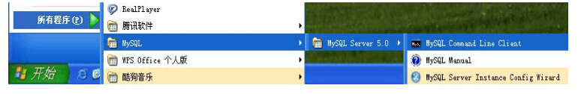

2.连接到MySQL：主机名，端口号，合法的用法名等都已经在在安装设置过程中配置好了，在此只要输入口令。
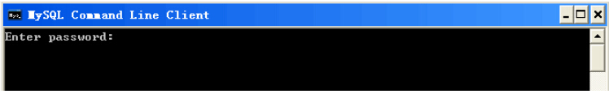
- 掌握MySQL数据库基本命令的使用
- 查看已经存在的数据库并显示结果：
- 查看mysql数据库中的表并显示结果:
- 查看表db中的列。
- 查看表user的结构。
- 导入数据:mysql -h localhost -u root –proot
mysql>create database stu;
mysql>use stu;
mysql>source d:\ stu.sql
mysql>show tables；
- 简单的查询:
- 查询单列数据
选择数据库：use stu;
输入命令：
Select 属性名 from course；
- 查询多列数据:
输入命令：
select 属性名1，属性名2 from course；;
- 查找所有列:select * from course;
- 使用DISTINCT消除重复项：select distinct 属性名 from course;
- 退出mysql: exit

四、实验结果及结论
1.
SHOW DATABASES;
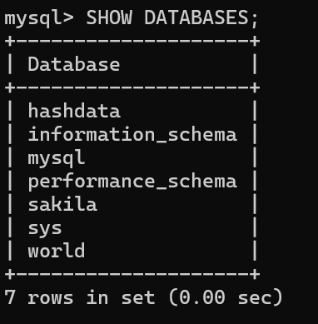
2.
USE mysql;
SHOW TABLES;
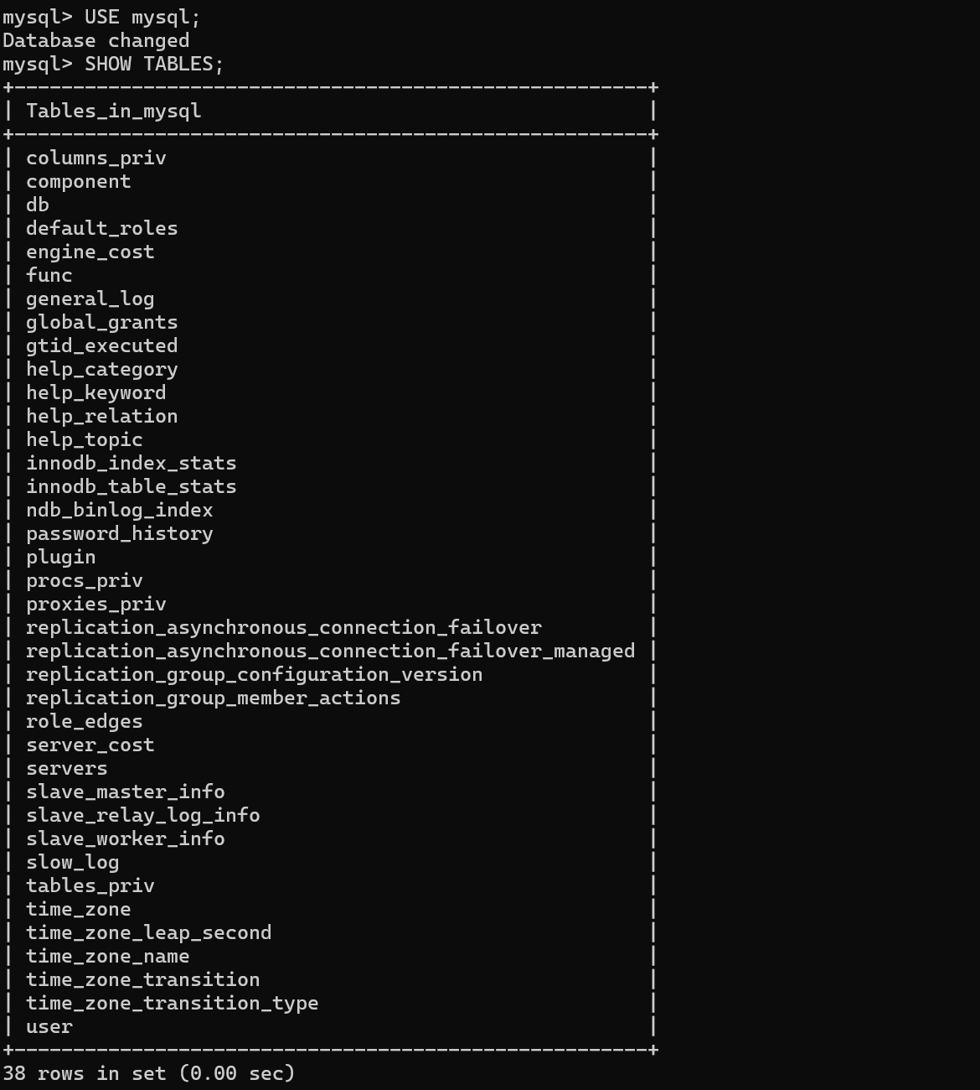
3.
DESCRIBE db;
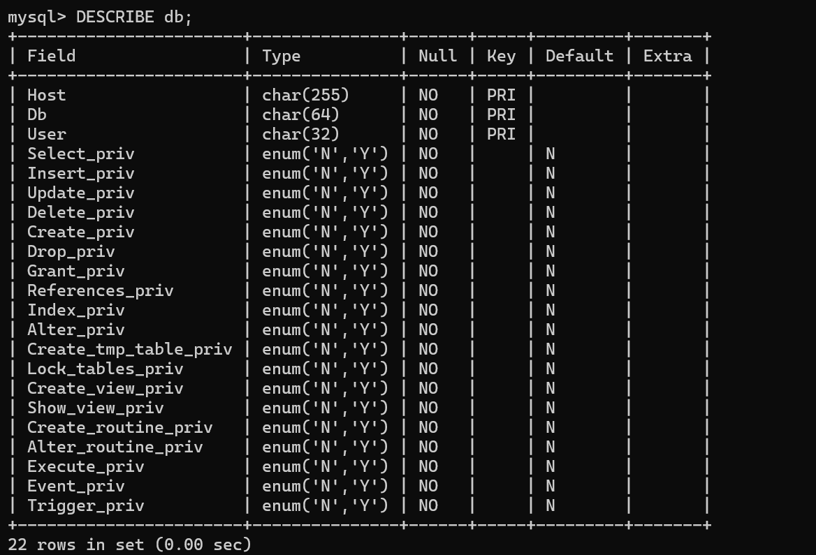
4.
DESCRIBE user;
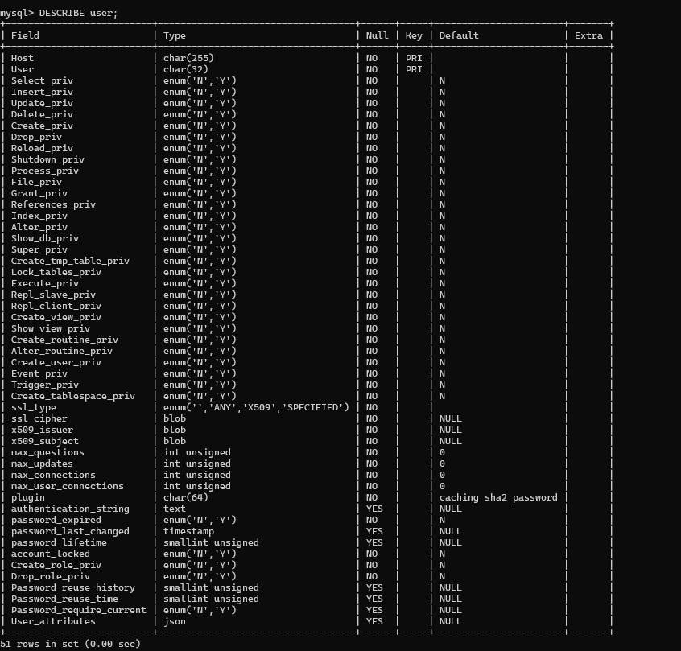
5.
SOURCE C:/Users/hashbuke/OneDrive/File/数据库/stu.sql;
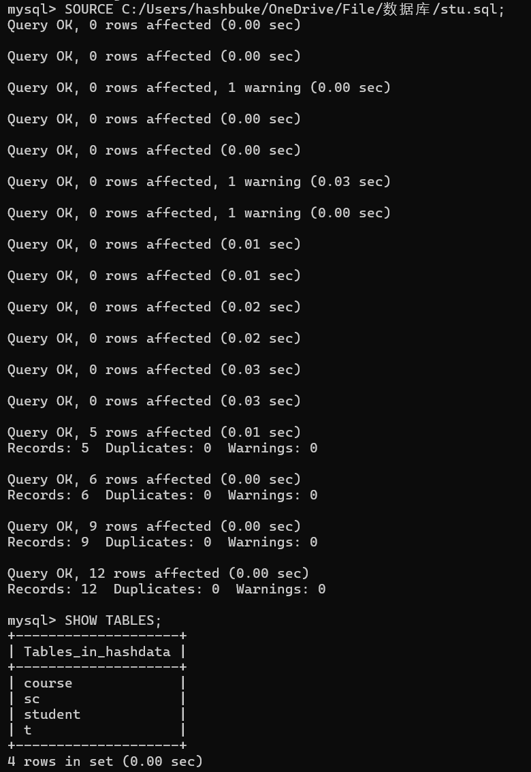
6.
SELECT Cno FROM course;
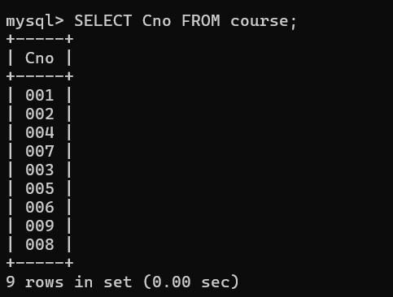
7.
SELECT Cname,Cno FROM course;
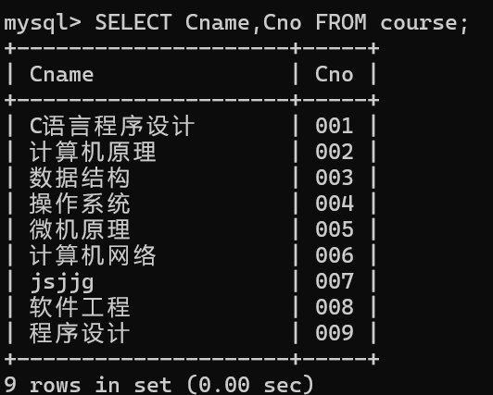
8.
SELECT * FROM course;
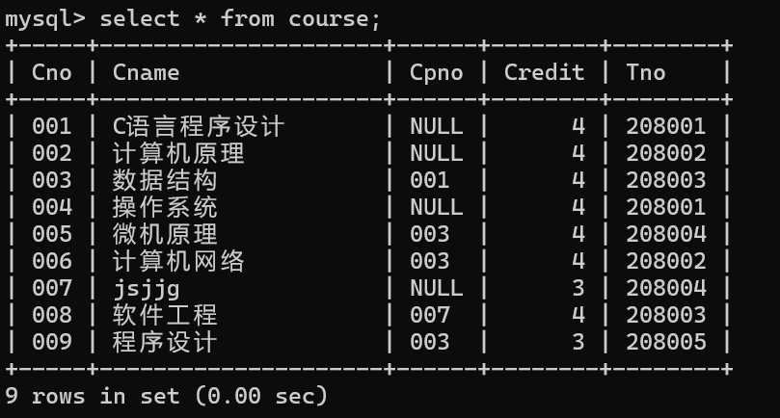
9.
SELECT DISTINCT Tno FROM course;
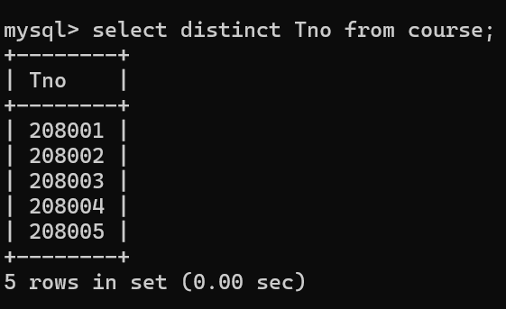
10.
EXIT;
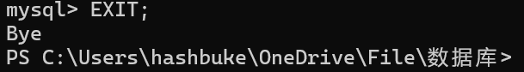
五、备注

实验项目 | 数据库的定义 |  |  | 实验日期
实验地点 | 线上 | 同组人数 | 1 | 实验台号
实验类型 | □验证性 □综合性 √设计性 □研究性 □其 他
一、实验目的
1、理解mysql Server5.0服务器的安装过程和方法。
2、要求学生熟练掌握和使用SQL、创建数据库、表、索引和修改表。
二、实验内容
1.创建数据库STU
2.用SQL命令，建立学生--课程数据库基本表
学生Student（学号Sno，姓名Sname，SID，年龄Sage，性别Ssex，所在系Sdept）
课程表Course（课程号Cno，课程名Cname，先行课Cpno，学分Ccredit）
选课SC（学号Sno，课程号Cno，成绩Grade）
教师表T(Tno,教师编号Tname,教师姓名Title,教师职称)
（1）要求使用命令创建数据STU；
（2）创建表，及建立表间联系
（3）选择数据类型
（4）定义约束
3.向student表中添加“Sentrance”列。
将student表中“Sentrance”列的类型改为varchar。
删除“Sentrance”。

- 实验步骤及编码
1.
CREATE DATABASE STU;
USE STU;
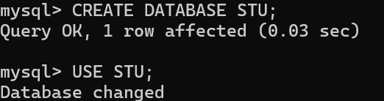
2.
创建学生表
CREATE TABLE Student (
Sno VARCHAR(10) PRIMARY KEY, -- 学号，主键
Sname VARCHAR(50) NOT NULL, -- 姓名，非空
SID VARCHAR(18) UNIQUE, -- 身份证号，唯一
Sage INT, -- 年龄
Ssex CHAR(1) CHECK (Ssex IN ('M', 'F')), -- 性别，限制为 M 或 F
Sdept VARCHAR(50) -- 所在系
);
创建课程表
CREATE TABLE Course (
Cno VARCHAR(10) PRIMARY KEY, -- 课程号，主键
Cname VARCHAR(100) NOT NULL, -- 课程名，非空
Cpno VARCHAR(10), -- 先行课号，外键
Ccredit INT CHECK (Ccredit >= 0) -- 学分，必须为正数
);
创建选课表
CREATE TABLE SC (
Sno VARCHAR(10), -- 学号，外键
Cno VARCHAR(10), -- 课程号，外键
Grade DECIMAL(4, 1), -- 成绩，最多3位数，1位小数
PRIMARY KEY (Sno, Cno), -- 复合主键
FOREIGN KEY (Sno) REFERENCES Student(Sno), -- 学号外键
FOREIGN KEY (Cno) REFERENCES Course(Cno) -- 课程号外键
);
创建教师表
CREATE TABLE T (
Tno VARCHAR(10) PRIMARY KEY, -- 教师编号，主键
Tname VARCHAR(50) NOT NULL, -- 教师姓名，非空
Title VARCHAR(50), -- 教师职称
Department VARCHAR(50) -- 教师所在系
);
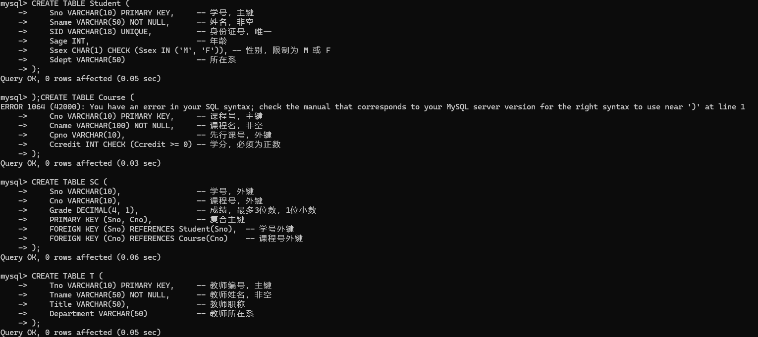
3.
添加新列 Sentrance
ALTER TABLE Student ADD COLUMN Sentrance DATE;
修改 Sentrance 列类型为 VARCHAR
ALTER TABLE Student MODIFY COLUMN Sentrance VARCHAR(20);
删除 Sentrance 列
ALTER TABLE Student DROP COLUMN Sentrance;
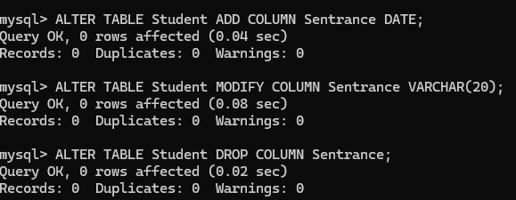
四、实验结果及结论
查看表的信息，验证创建成功。
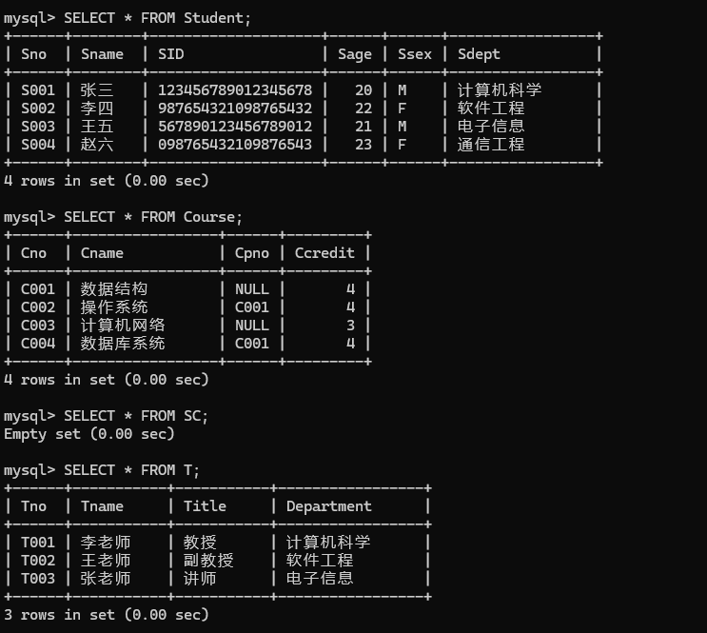

五、备注

实验项目 | 数据库的创建及维护 |  |  | 实验日期
实验地点 | 线上 | 同组人数 | 1 | 实验台号
实验类型 | □验证性 □综合性 √设计性 □研究性 □其 他
一、实验目的
1、掌握使用SQL语句创建表的方法。
2、掌握使用SQL语句修改表和删除表的方法。
二、实验内容
1、使用SQL语句，在STU数据库的student、course、和sc3个表中各输入若干条记录。要求记录不仅满足数据约束要求，还要有表间关联的记录。
2、实现对STU数据库的student、course和sc 3个表中数据的插入、删除和修改操作(每张表至少插入10条数据)。例如将学号2020004学生的年龄改为21。
三、实验步骤及编码
1.向表中插入数据。
插入学生表 Student
INSERT INTO Student (Sno, Sname, SID, Sage, Ssex, Sdept) VALUES
('2020001', '张三', '123456789012345678', 20, 'M', '计算机科学'),
('2020002', '李四', '987654321098765432', 22, 'F', '软件工程'),
('2020003', '王五', '567890123456789012', 21, 'M', '电子信息'),
('2020004', '赵六', '098765432109876543', 23, 'F', '通信工程'),
('2020005', '钱七', '123123123123123123', 19, 'M', '网络工程');
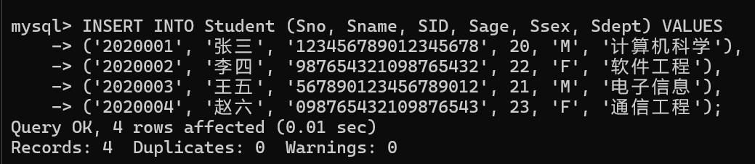
插入课程表 Course
INSERT INTO Course (Cno, Cname, Cpno, Ccredit) VALUES
('C001', '数据结构', NULL, 4),
('C002', '操作系统', 'C001', 4),
('C003', '计算机网络', NULL, 3),
('C004', '数据库系统', 'C001', 4);
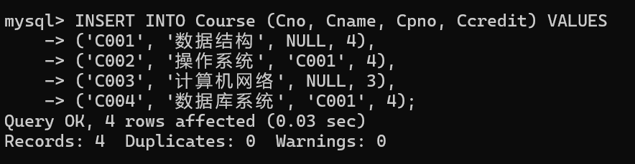
插入选课表 SC
INSERT INTO SC (Sno, Cno, Grade) VALUES
('2020001', 'C001', 88.5),
('2020001', 'C003', 91.0),
('2020002', 'C002', 76.5),
('2020003', 'C004', 84.0),
('2020004', 'C001', 93.0);
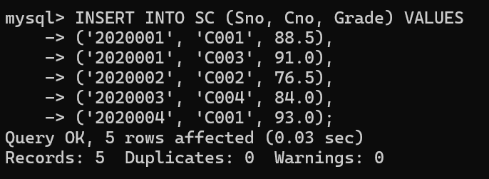

插入教师表 T
INSERT INTO T (Tno, Tname, Title, Department) VALUES
('T001', '李老师', '教授', '计算机科学'),
('T002', '王老师', '副教授', '软件工程'),
('T003', '张老师', '讲师', '电子信息');
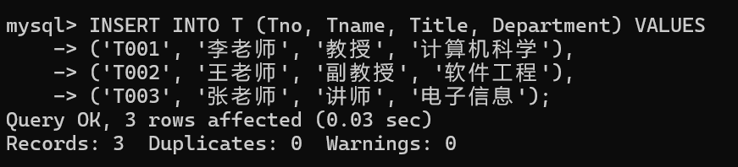
2.实现对数据的修改，例如将学号2020004学生的年龄改为21。

UPDATE Student
SET Sage = 21
WHERE Sno = '2020004';
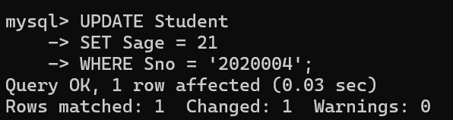

四、实验结果及结论
1.查看表中数据，已成功插入

查看 Student 表中的数据：
SELECT * FROM Student;
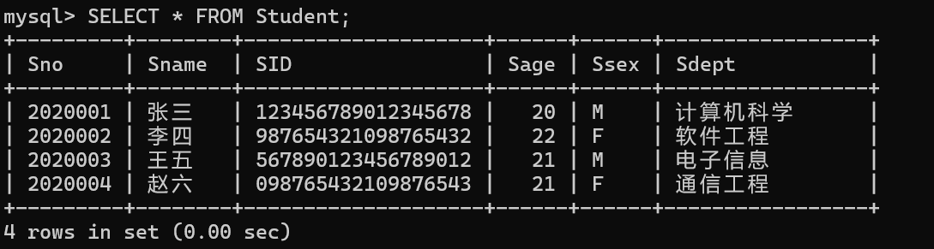

查看 Course 表中的数据：
SELECT * FROM Course;
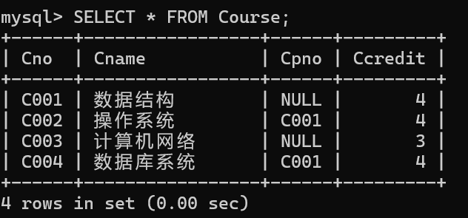

查看 SC 表中的数据：
SELECT * FROM SC;
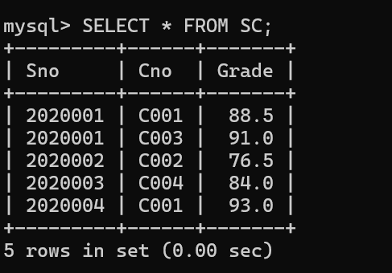

查看 T 表中的数据：
SELECT * FROM T;
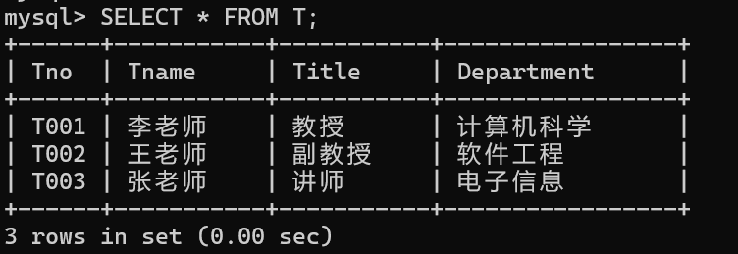
2.查看修改后的数据。

查看 Student 表中该学生的信息
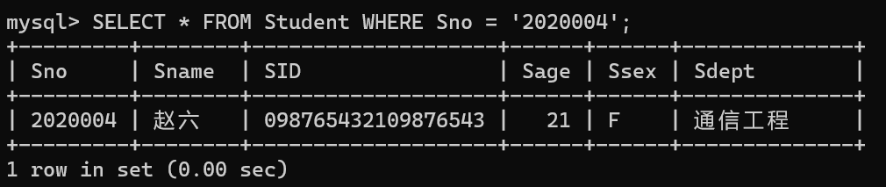

五、备注

实验项目 | 数据库的简单查询 |  |  | 实验日期
实验地点 |  | 同组人数 | 1 | 实验台号
实验类型 | √验证性 □综合性 □设计性 □研究性 □其 他
一、实验目的
1、掌握select语句的基本语法。
2、掌握子查询、连接查询的表示。
3、掌握select语句的GROUP BY、ORDER BY 、LIMIT的作用和使用方法。
二、实验内容
select语句的基本使用：
1.查询student表中每个学生的所有数据。
2.查询course和sc表的所有记录。
3.查询年龄在22~23岁之间的学生的姓名及年龄。
4.统计学生总人数。
5.查询计算机（it）学生的姓名和性别。
6.查询所有姓“王”的学生的信息。
7.查询平均成绩大于60分的同学的学号和平均成绩。
8.查询所有的同学的学号、姓名、选课数、总成绩
9.查询姓“李”的老师的个数。
10.查询每门课程的课程名和选修的学生数。
11.查询出只选修了一门课程的全部同学的学号、姓名。
12.查询计算机有哪些学生没有选课，列出姓名和学号（用外连接）。
13.成绩小于60的学生姓名,课程,成绩。
14.统计每个学生的选课人数和考试总成绩，并按照选课门数升序排列。
三、实验步骤及编码
1. 查询 Student 表中每个学生的所有数据：
SELECT * FROM Student;
2. 查询 Course 和 SC 表的所有记录：
SELECT * FROM Course;
SELECT * FROM SC;
- 查询年龄在 22~23 岁之间的学生的姓名及年龄：
SELECT Sname, Sage FROM Student WHERE Sage BETWEEN 22 AND 23;
4. 统计学生总人数：
SELECT COUNT(*) AS Total_Students FROM Student;
5. 查询计算机系（计算机科学）学生的姓名和性别：
SELECT Sname, Ssex FROM Student WHERE Sdept = '计算机科学';
6. 查询所有姓“王”的学生的信息：
SELECT * FROM Student WHERE Sname LIKE '王%';
7. 查询平均成绩大于 60 分的同学的学号和平均成绩：
SELECT Sno, AVG(Grade) AS Avg_Grade FROM SC GROUP BY Sno HAVING Avg_Grade > 60;
8. 查询所有的同学的学号、姓名、选课数、总成绩：
SELECT Student.Sno, Sname, COUNT(SC.Cno) AS Course_Count, SUM(SC.Grade) AS Total_Grade
FROM Student
LEFT JOIN SC ON Student.Sno = SC.Sno
GROUP BY Student.Sno, Sname;
9. 查询姓“李”的老师的个数：
SELECT COUNT(*) AS Li_Teachers FROM T WHERE Tname LIKE '李%';
10. 查询每门课程的课程名和选修的学生数：
SELECT Course.Cname, COUNT(SC.Sno) AS Student_Count
FROM Course
LEFT JOIN SC ON Course.Cno = SC.Cno
GROUP BY Course.Cname;
11. 查询出只选修了一门课程的全部同学的学号、姓名：
SELECT Student.Sno, Sname
FROM Student
JOIN SC ON Student.Sno = SC.Sno
GROUP BY Student.Sno, Sname
HAVING COUNT(SC.Cno) = 1;
12. 查询计算机系有哪些学生没有选课，列出姓名和学号（使用外连接）：
SELECT Student.Sno, Sname
FROM Student
LEFT JOIN SC ON Student.Sno = SC.Sno
WHERE SC.Sno IS NULL AND Student.Sdept = '计算机科学';
13. 成绩小于 60 分的学生姓名、课程和成绩：
SELECT Sname, Cname, Grade
FROM Student
JOIN SC ON Student.Sno = SC.Sno
JOIN Course ON SC.Cno = Course.Cno
WHERE SC.Grade < 60;
14. 统计每个学生的选课数和考试总成绩，并按选课数升序排列：
SELECT Student.Sno, Sname, COUNT(SC.Cno) AS Course_Count, SUM(SC.Grade) AS Total_Grade
FROM Student
LEFT JOIN SC ON Student.Sno = SC.Sno
GROUP BY Student.Sno, Sname
ORDER BY Course_Count ASC;
四、实验结果及结论
1. 查询 Student 表中每个学生的所有数据：
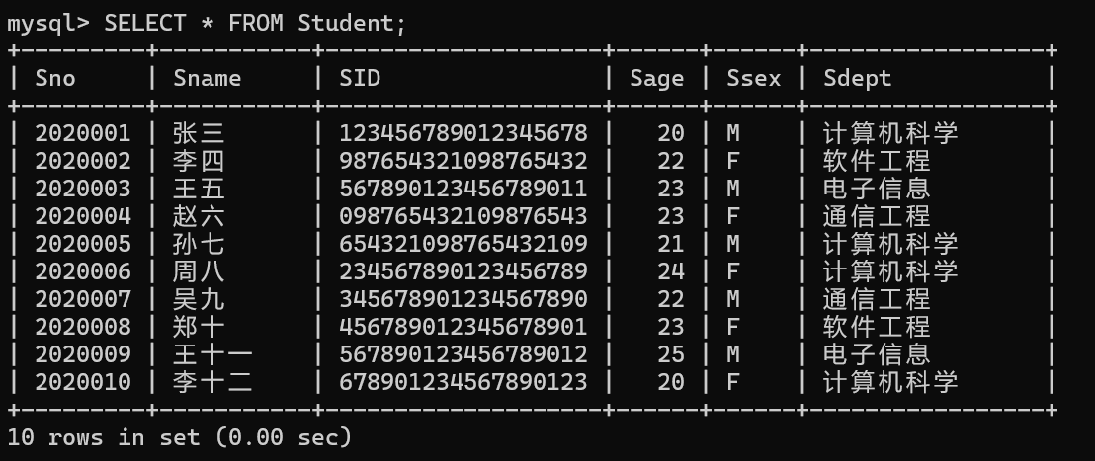
2. 查询 Course 和 SC 表的所有记录：
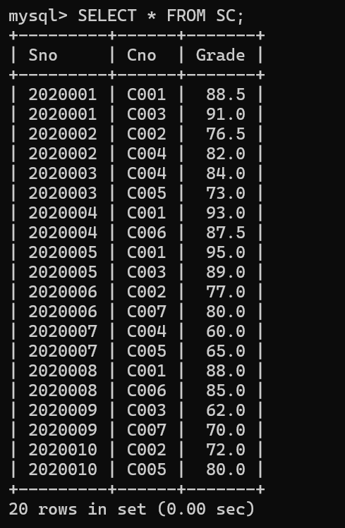
3. 查询年龄在 22~23 岁之间的学生的姓名及年龄：
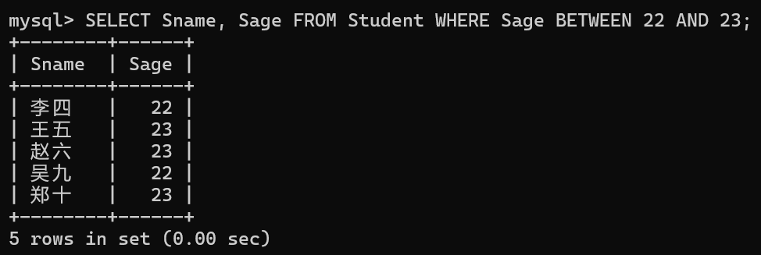
- 统计学生总人数：
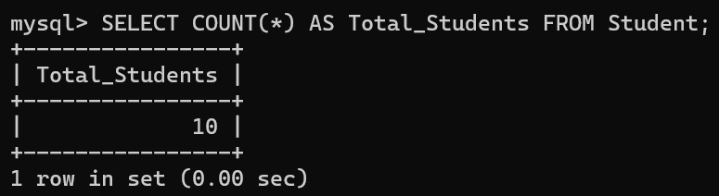
5. 查询计算机系（计算机科学）学生的姓名和性别：
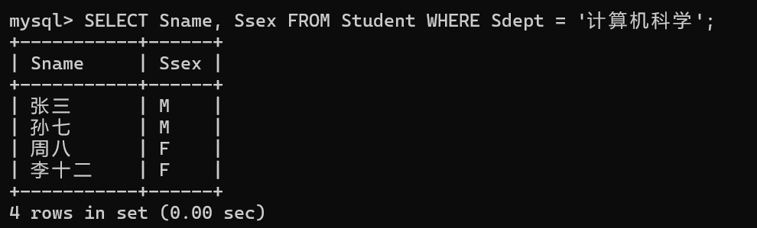
6. 查询所有姓“王”的学生的信息：
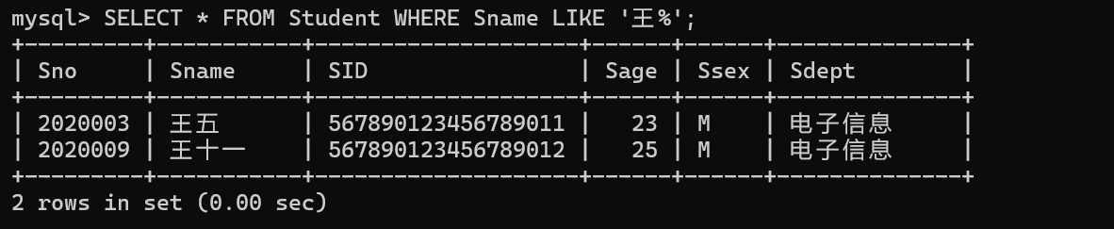
7. 查询平均成绩大于 60 分的同学的学号和平均成绩：
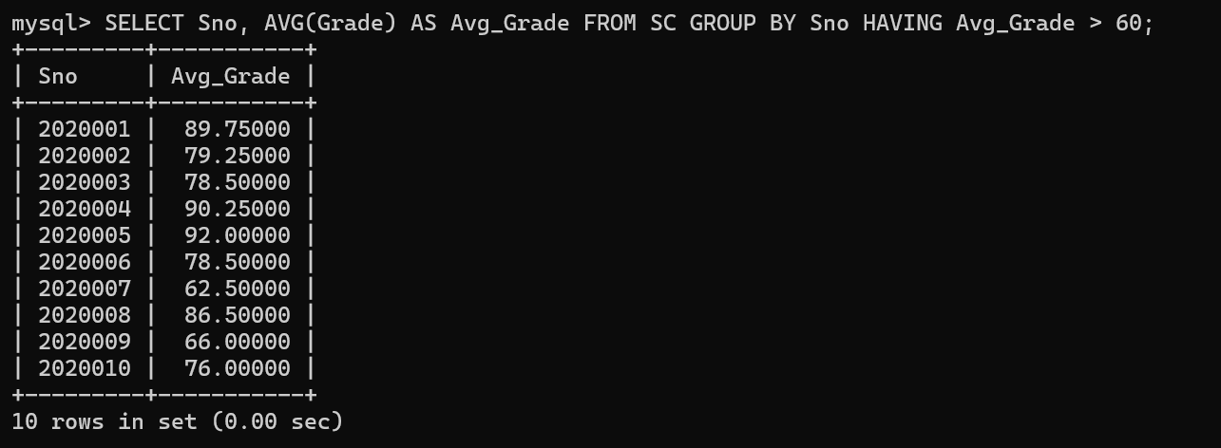
8. 查询所有的同学的学号、姓名、选课数、总成绩：
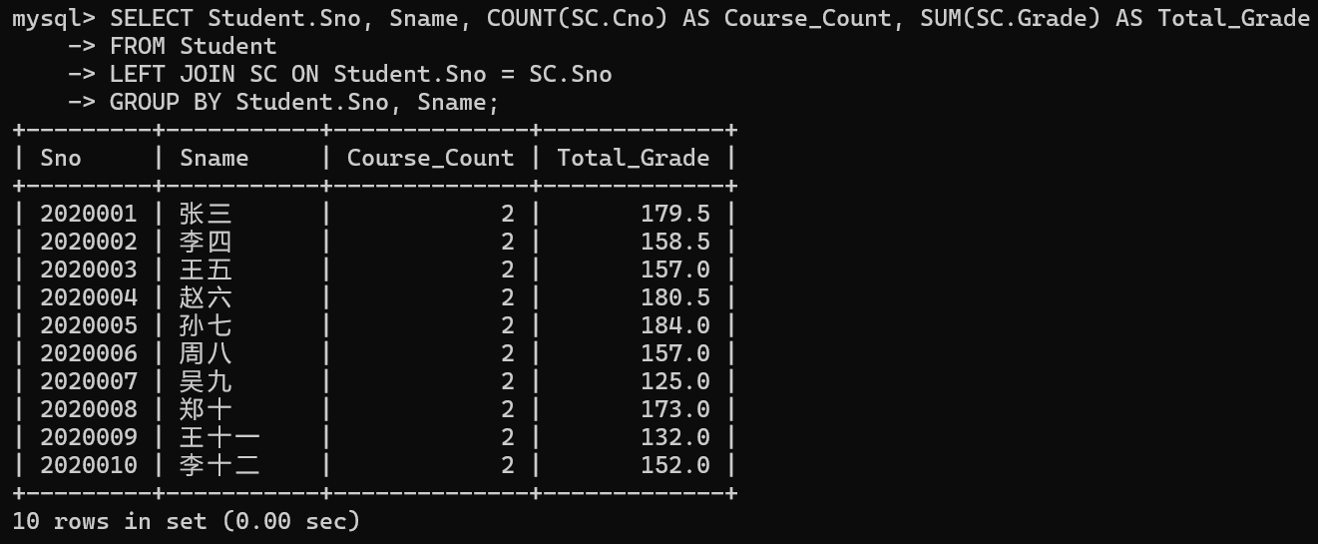
9. 查询姓“李”的老师的个数：
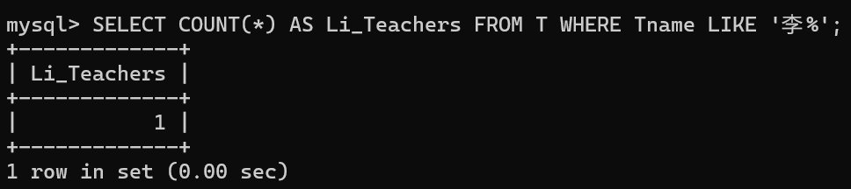
10. 查询每门课程的课程名和选修的学生数：
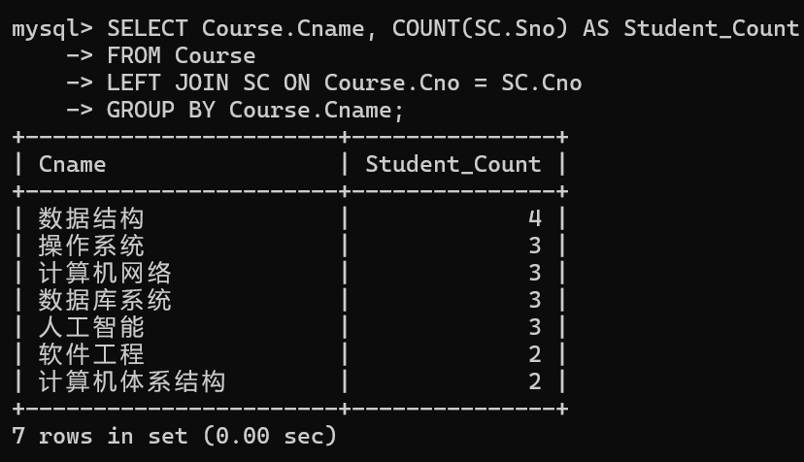
11. 查询出只选修了一门课程的全部同学的学号、姓名：
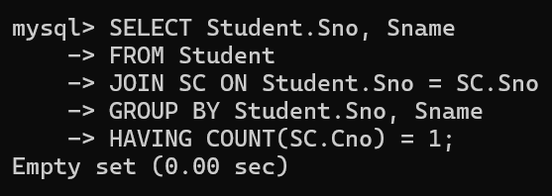
12. 查询计算机系有哪些学生没有选课，列出姓名和学号（使用外连接）：
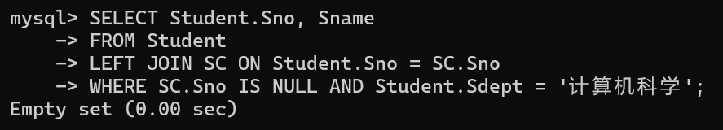
13. 成绩小于 60 分的学生姓名、课程和成绩：
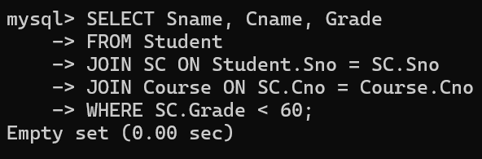
14. 统计每个学生的选课数和考试总成绩，并按选课数升序排列：
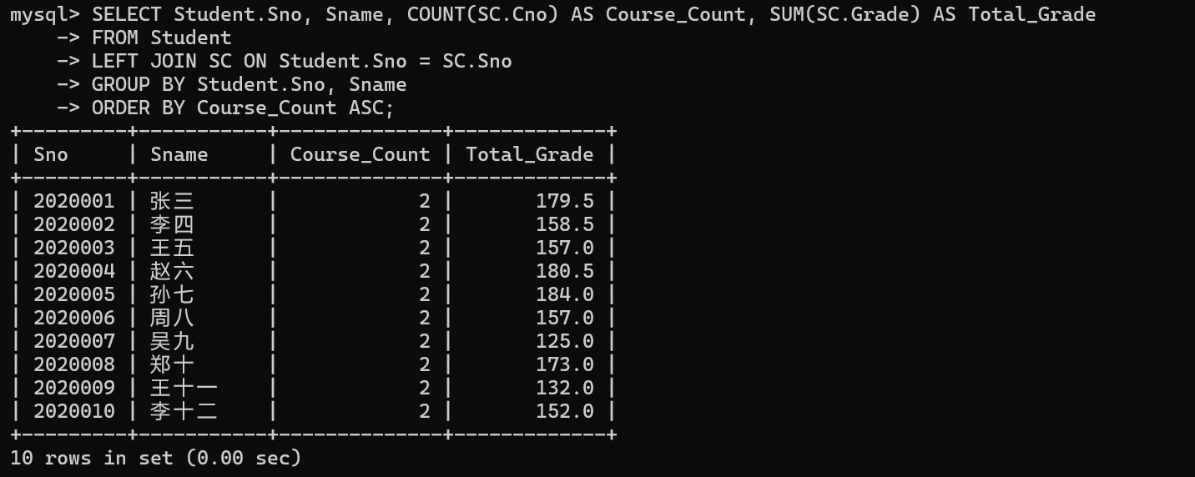
五、备注

实验项目 | 数据库的复杂查询 |  |  | 实验日期
实验地点 |  | 同组人数 | 1 | 实验地点
实验类型 | √验证性 □综合性 □设计性 □研究性 □其 他
一、实验目的
1、理解索引的的概念与类型。
2、掌握嵌套查询的方法。
二、实验内容
1、查询“001”课程比"002"课程成绩高的所有学生的学号。
2、查询没学过“赵兰英“老师的课程的同学的学号、姓名。
3、查询所有课程有挂科的同学的学号、姓名。
4、查询至少一门课与学号为0003的同学所学相同的学生的学号和姓名。
5、统计列印各科成绩，各分数段人数：课程ID、课程名称，100-85,85-70,70-60,<60。
6、查询男生、女生的人数。
7、查询姓“王”的师生名单。
8、写出选修了数据结构的同学的学号和姓名。
9、统计每门课的选课人数，包括没有人选的课程，列出课程号及选课情况，其中选课情况为，如果此门课的选课人数超过100-- 人，则显示人多，40-100一般 1-40人正好，无人选。
10、查询计算机有哪些学生没有选课，列出姓名和学号（用外连接）。
11、成绩小于60的学生姓名,课程,成绩。
12、统计每个学生的选课人数和考试总成绩，并按照选课门数升序排列。
13、子查询的使用。
查询与“钟丽丽”在同一个系的学生。
查询选修了003号课程且成绩在85分以上的学生的学号、姓名。
查询所有学生的选课情况。
14、GROUP BY、ORDER BY和LIMIT子句的使用：
查找student中男生和女生的人数；
查找选修了2号课程的学生的学号及其成绩，查询结果按成绩降序排序；
返回student表中的前3位同学的信息。

三、实验步骤及编码
1.
SELECT e1.student_id
FROM enrollments e1
JOIN enrollments e2 ON e1.student_id = e2.student_id
WHERE e1.course_id = '001' AND e2.course_id = '002' AND e1.grade > e2.grade;

2.
SELECT s.student_id, s.name
FROM students s
WHERE s.student_id NOT IN (
SELECT e.student_id
FROM enrollments e
JOIN courses c ON e.course_id = c.course_id
JOIN teachers t ON c.teacher_id = t.teacher_id
WHERE t.name = '赵兰英'
);
3.
SELECT DISTINCT s.student_id, s.name
FROM students s
JOIN enrollments e ON s.student_id = e.student_id
WHERE e.grade < 60;
4.
SELECT DISTINCT s.student_id, s.name
FROM students s
JOIN enrollments e ON s.student_id = e.student_id
WHERE e.course_id IN (
SELECT course_id
FROM enrollments
WHERE student_id = '0002'
) AND s.student_id != '0002';
5.
SELECT c.course_id, c.name,
SUM(CASE WHEN e.grade BETWEEN 85 AND 100 THEN 1 ELSE 0 END) AS '100-85',
SUM(CASE WHEN e.grade BETWEEN 70 AND 84 THEN 1 ELSE 0 END) AS '85-70',
SUM(CASE WHEN e.grade BETWEEN 60 AND 69 THEN 1 ELSE 0 END) AS '70-60',
SUM(CASE WHEN e.grade < 60 THEN 1 ELSE 0 END) AS '<60'
FROM courses c
JOIN enrollments e ON c.course_id = e.course_id
GROUP BY c.course_id, c.name;

6.
SELECT gender, COUNT(*) AS count
FROM students
GROUP BY gender;
7.
SELECT name FROM students WHERE name LIKE '王%';
UNION
SELECT name FROM teachers WHERE name LIKE '王%';
8.
SELECT s.student_id, s.name
FROM students s
JOIN enrollments e ON s.student_id = e.student_id
JOIN courses c ON e.course_id = c.course_id
WHERE c.name = '数据结构';
9.
SELECT c.course_id, c.name,
CASE
WHEN COUNT(e.student_id) > 100 THEN '人多'
WHEN COUNT(e.student_id) BETWEEN 40 AND 100 THEN '一般'
WHEN COUNT(e.student_id) BETWEEN 1 AND 39 THEN '正好'
ELSE '无人选'
END AS 选课情况
FROM courses c
LEFT JOIN enrollments e ON c.course_id = e.course_id
GROUP BY c.course_id, c.name;
10.
SELECT s.student_id, s.name
FROM students s
LEFT JOIN enrollments e ON s.student_id = e.student_id
WHERE e.student_id IS NULL AND s.department = '计算机科学与技术';
11.
SELECT s.name, c.name AS course_name, e.grade
FROM students s
JOIN enrollments e ON s.student_id = e.student_id
JOIN courses c ON e.course_id = c.course_id
WHERE e.grade < 60;
12.
SELECT s.student_id, s.name, COUNT(e.course_id) AS 选课门数, SUM(e.grade) AS 总成绩
FROM students s
JOIN enrollments e ON s.student_id = e.student_id
GROUP BY s.student_id, s.name
ORDER BY COUNT(e.course_id) ASC;

13.
SELECT s.student_id, s.name
FROM students s
WHERE s.department = (SELECT department FROM students WHERE name = '王晶');

SELECT s.student_id, s.name
FROM students s
JOIN enrollments e ON s.student_id = e.student_id
WHERE e.course_id = '003' AND e.grade > 85;

14.
SELECT gender, COUNT(*) AS count
FROM students
GROUP BY gender;

SELECT s.student_id, e.grade
FROM students s
JOIN enrollments e ON s.student_id = e.student_id
WHERE e.course_id = '002'
ORDER BY e.grade DESC;

SELECT * FROM students
ORDER BY student_id
LIMIT 3;sssss
四、实验结果及结论
1.
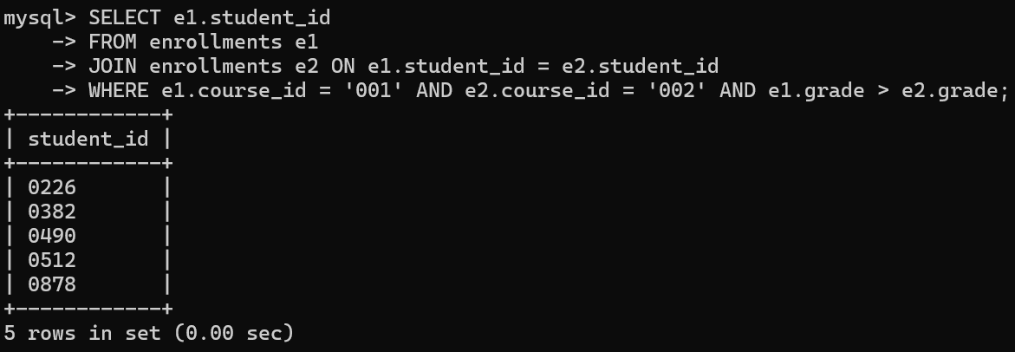
2.
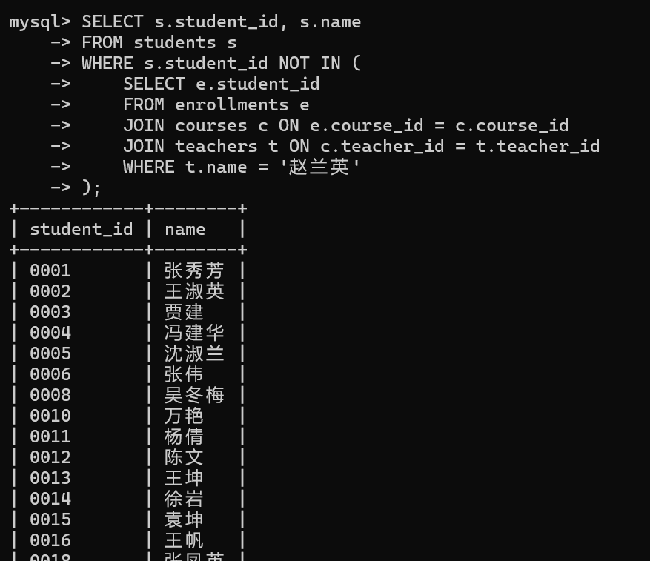
3.
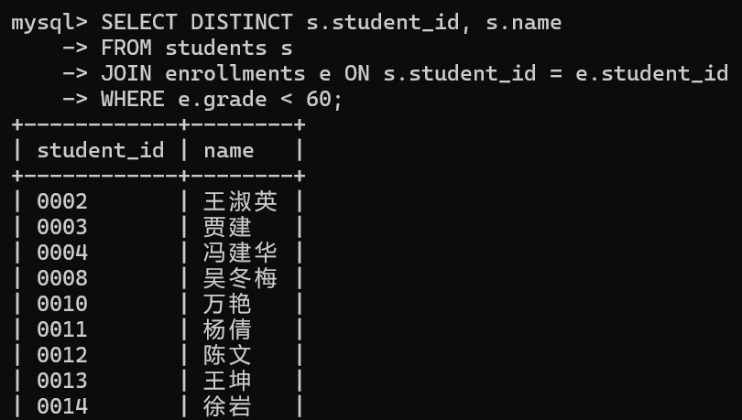
4.
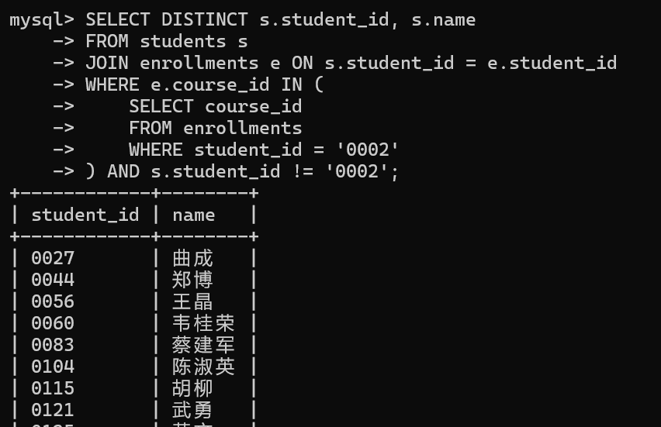
5.
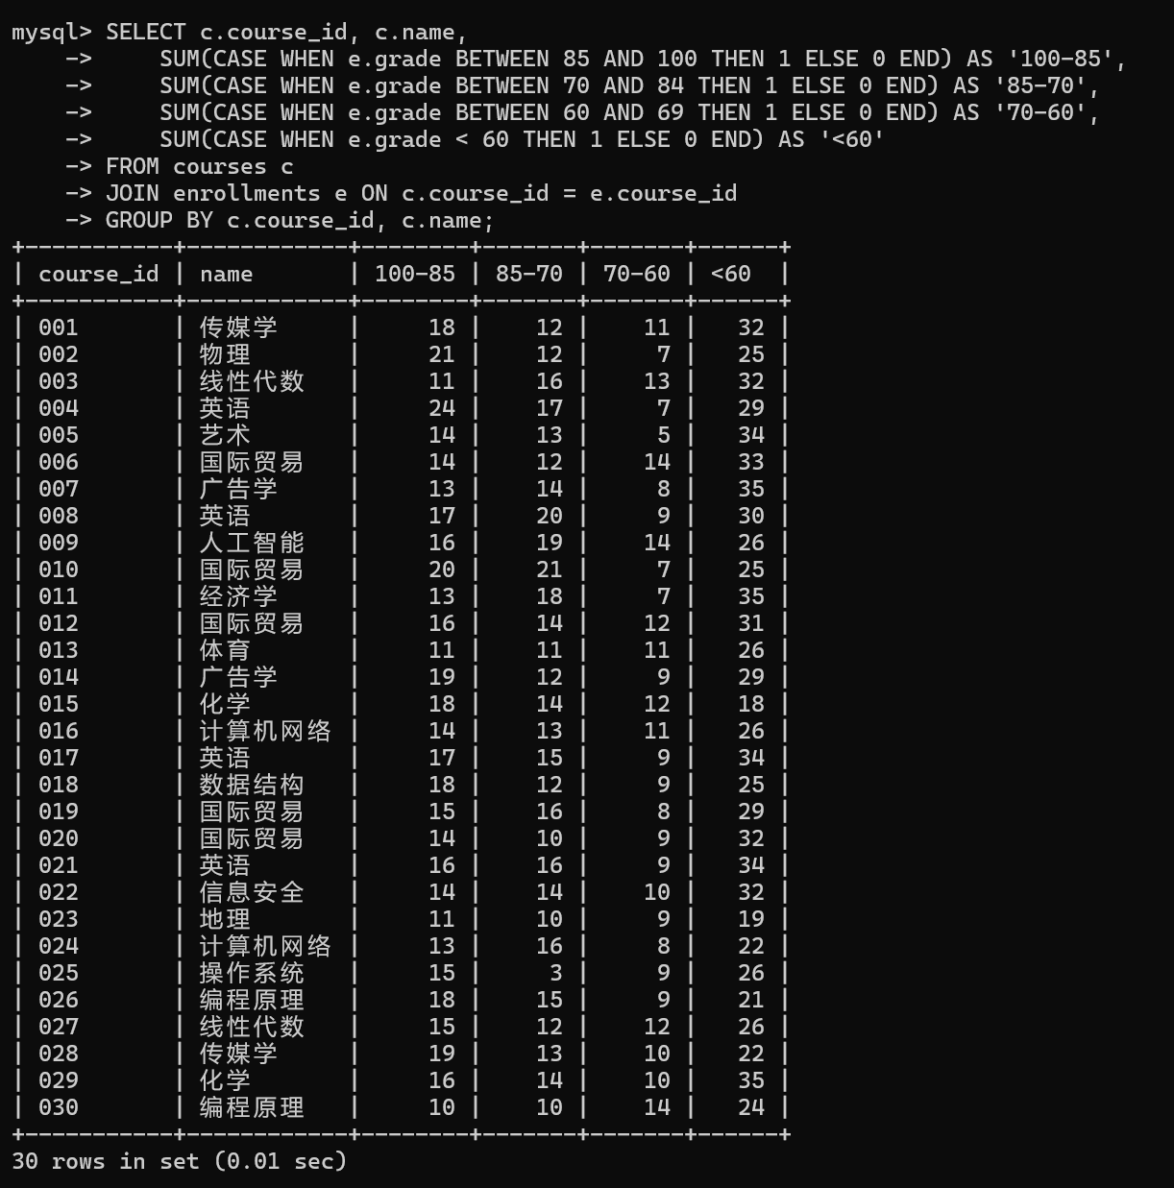
6.
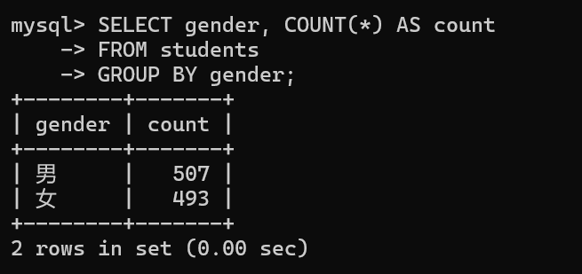
7.
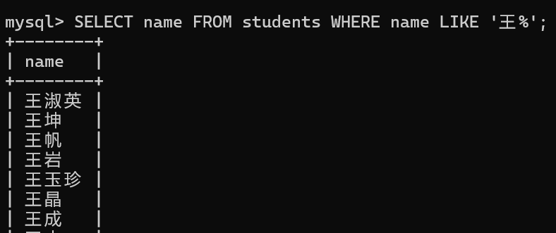
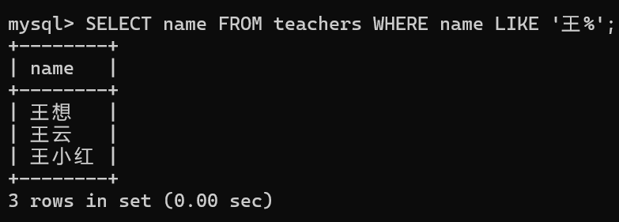
8.
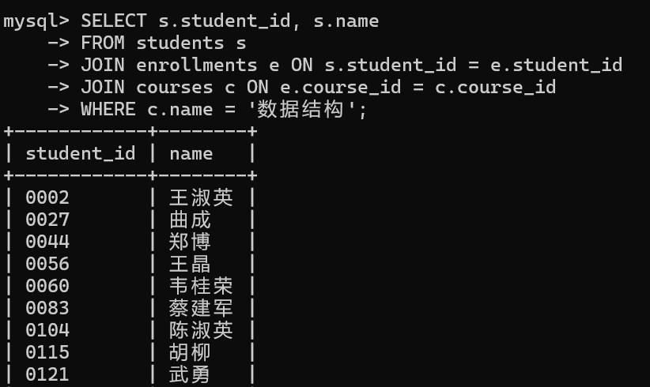
9.
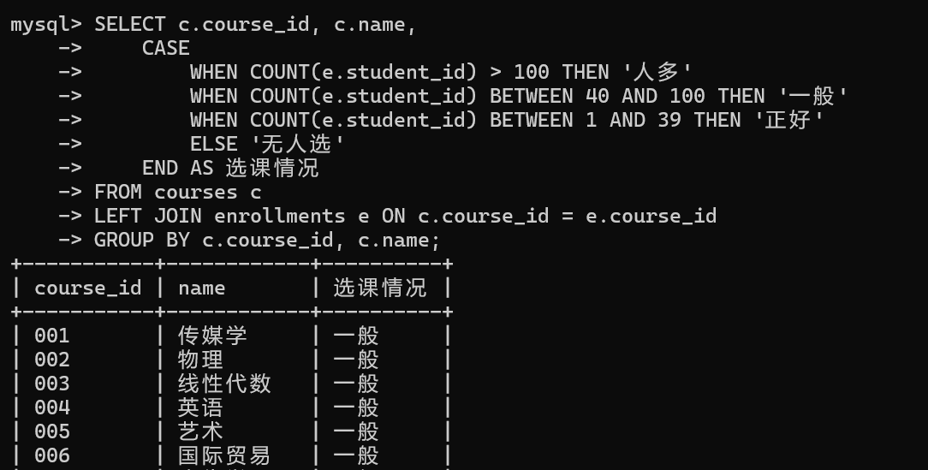
10.
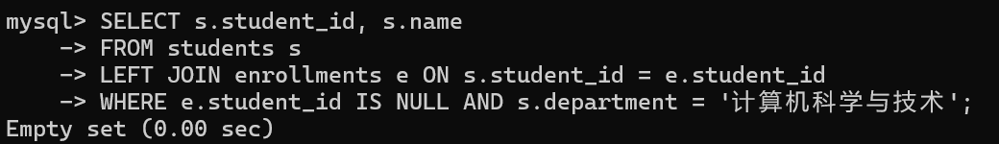
11.
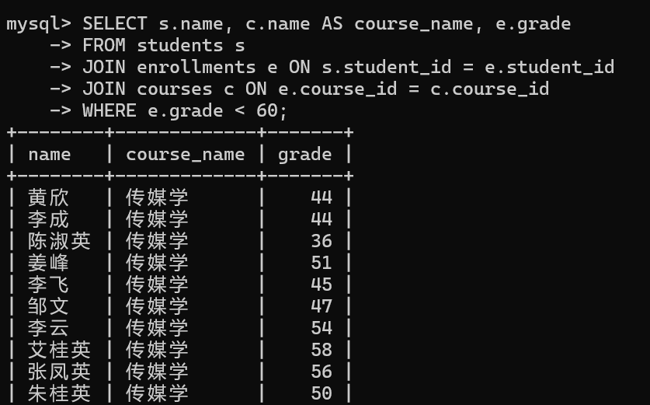
12.
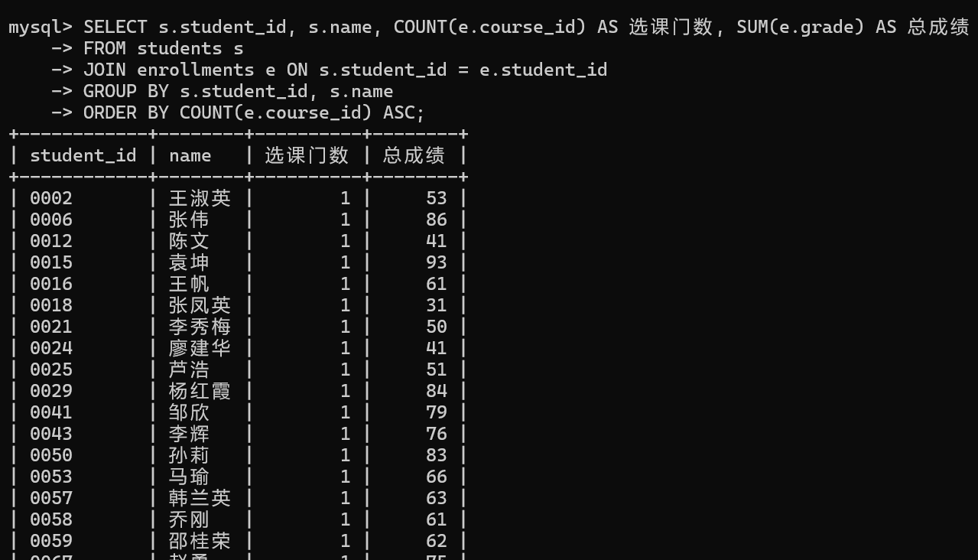
13.
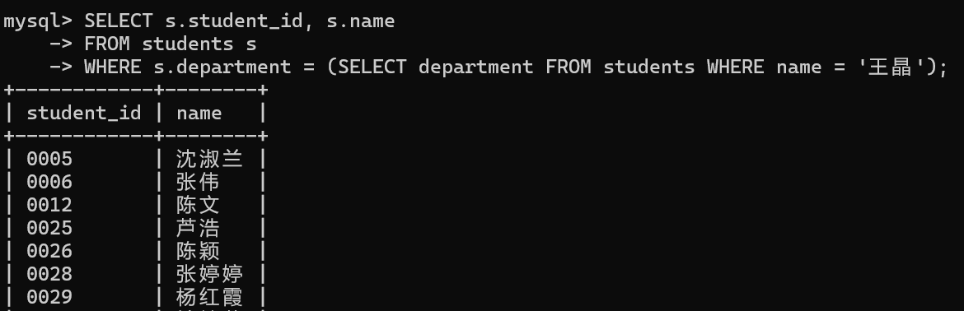
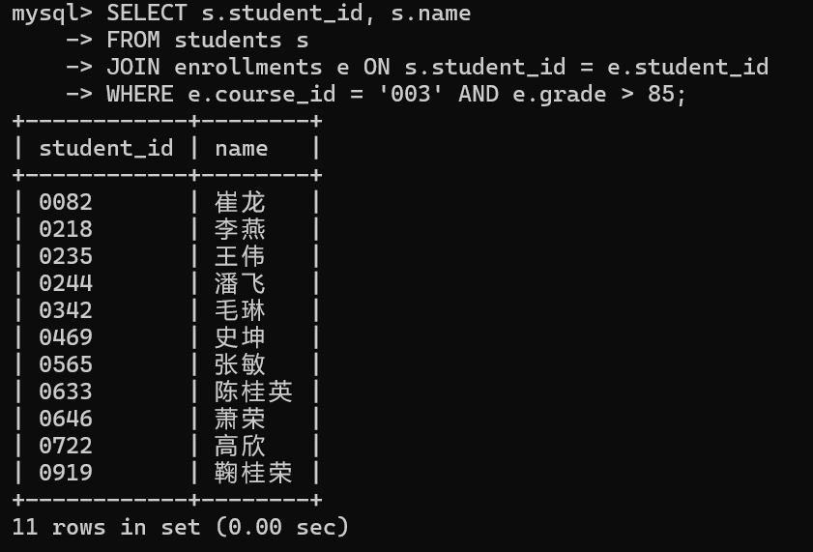
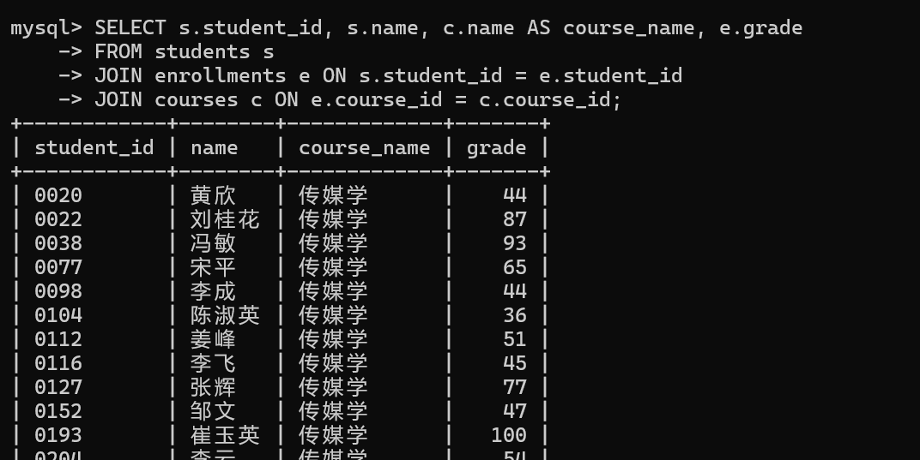
14
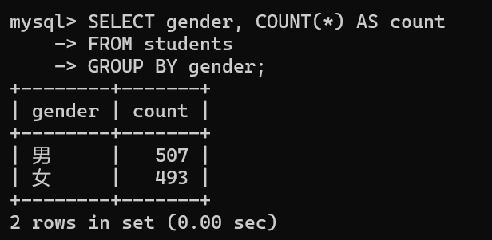
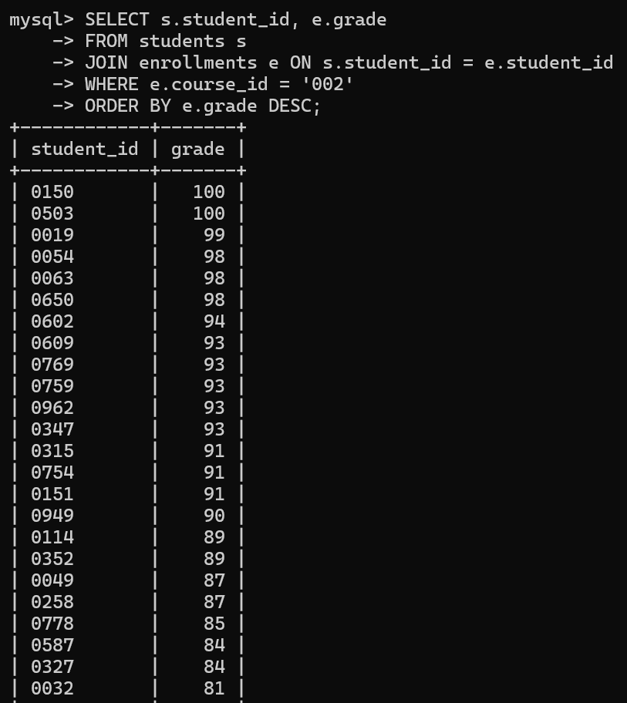
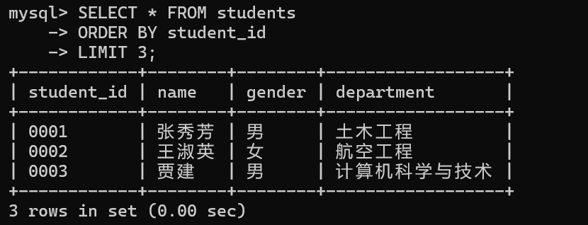
五、备注

实验项目 | 数据库的综合查询 |  |  | 实验日期
实验地点 |  | 同组人数 | 1 | 实验台号
实验类型 | □验证性 □综合性 √设计性 □研究性 □其 他
一、实验目的
1、熟悉掌握各种查询方法
二、实验内容
创建教学数据库中包含四个基本表：
教师情况表Teacher（Tno 教师号，TName 教师名，TDept 教师所在的院系）；
课程基本表Course（Cno 课号，Cname 课名，cpno 先修课号 , Tno 教师号）；
学生情况表Student（Sno学号，Sname 姓名，Sage 年龄，Sex 性别,sdept 所在的院系）；
学生成绩基本表SC 学生课程表（Sno 学号，Cno 课号，Grade 成绩）；

- 查询所有女同学的姓名和年龄；
- 查询计算机系教师开设的所有课程的课号和课名；
- 查询所有女同学所选课程的课程号；
- 查询至少有一门课程的成绩高于90分的学生的姓名和年龄；
- 查询选修“人工智能“的所有学生的姓名和成绩；
- 查询未选修“算法分析“的学生的学号和姓名；
- 查询不是计算机系教师所讲授的课程的课名和课号；
- 查询未选修课程号“1“号课的学生的学号和课号；
- 查询年龄在18~20岁（包括20和18）之间的所有学生的信息；
- 查询至少选修课程号“2“和”4“两门课程的学生的学号；
- 查询选修田阳老师所讲授课程的学生的学号和成绩
- 查询至少选修了两门课程的学生的学号
- 查询选修高等数学课程的人数
- 查询高等数学课程的平均分
- 查询李姓的所有学生的姓名、年龄和性别
- 查询学号比‘谷阳’同学大而年龄比他小的学生姓名
- 查询年龄大于所有女同学平均年龄的男学生的姓名和年龄
- 查询只选了一门课程的学生的学号
- 将每一门课程的成绩均大于等于80分的学生的学号、姓名和性别插入到另一个已经存在的基本表STU（Sno，SNAME，SEX）中
- 将英语课程的任课教师号修改为412
- 将低于总平均成绩的女同学的成绩提高5%
- 从基本表C中删除张梅老师的任课信息
- 查询至少讲授两门课程的教师姓名和其所在的系
- 查询计算机系的所有老师

三、实验步骤及编码
1.
SELECT Sname, Sage
FROM Student
WHERE Sex = '女';
2.
SELECT Cno, Cname
FROM Course
WHERE Tno IN (
SELECT Tno
FROM Teacher
WHERE TDept = '计算机系'
);
3.
SELECT DISTINCT Cno
FROM SC
WHERE Sno IN (
SELECT Sno
FROM Student
WHERE Sex = '女'
);
4.
SELECT Sname, Sage
FROM Student
WHERE Sno IN (
SELECT Sno
FROM SC
WHERE Grade > 90
);
5.
SELECT Sname, Grade
FROM Student NATURAL JOIN SC
WHERE Cno = (SELECT Cno FROM Course WHERE Cname = '人工智能');
6.
SELECT Sno, Sname
FROM Student
WHERE Sno NOT IN (
SELECT Sno
FROM SC
WHERE Cno = (SELECT Cno FROM Course WHERE Cname = '算法分析')
);
7.
SELECT Cno, Cname
FROM Course
WHERE Tno NOT IN (
SELECT Tno
FROM Teacher
WHERE TDept = '计算机系'
);
8.
SELECT Sno, Cno
FROM SC
WHERE Sno NOT IN (
SELECT Sno
FROM SC
WHERE Cno = 1
);
9.
SELECT *
FROM Student
WHERE Sage BETWEEN 18 AND 20;
10.
SELECT Sno
FROM SC
WHERE Cno IN (2, 4)
GROUP BY Sno
HAVING COUNT(DISTINCT Cno) = 2;
11.
SELECT Sno, Grade
FROM SC
WHERE Cno IN (
SELECT Cno
FROM Course
WHERE Tno = (SELECT Tno FROM Teacher WHERE TName = '田阳')
);
12.
SELECT Sno
FROM SC
GROUP BY Sno
HAVING COUNT(DISTINCT Cno) >= 2;
13.
SELECT COUNT(DISTINCT Sno)
FROM SC
WHERE Cno = (SELECT Cno FROM Course WHERE Cname = '高等数学');
14.
SELECT AVG(Grade)
FROM SC
WHERE Cno = (SELECT Cno FROM Course WHERE Cname = '高等数学');
15.
SELECT Sname, Sage, Sex
FROM Student
WHERE Sname LIKE '李%';
16.
SELECT Sname
FROM Student
WHERE Sno > (SELECT Sno FROM Student WHERE Sname = '谷阳')
AND Sage < (SELECT Sage FROM Student WHERE Sname = '谷阳');
17.
SELECT Sname, Sage
FROM Student
WHERE Sex = '男'
AND Sage > (SELECT AVG(Sage) FROM Student WHERE Sex = '女');
18.
SELECT Sno
FROM SC
GROUP BY Sno
HAVING COUNT(DISTINCT Cno) = 1;
19.
CREATE TABLE STU (
Sno INT PRIMARY KEY,
SName VARCHAR(50),
Sex VARCHAR(10)
);
INSERT INTO STU (Sno, SName, Sex)
SELECT Sno, Sname, Sex
FROM Student
WHERE Sno IN (
SELECT Sno
FROM SC
GROUP BY Sno
HAVING MIN(Grade) >= 80
);
20.
INSERT INTO Teacher (Tno, TName, TDept)
VALUES (412, '某教师', '英语系'); -- 替换为实际信息
UPDATE Course
SET Tno = 412
WHERE Cname = '英语';
21.
UPDATE SC
SET Grade = Grade * 1.05
WHERE Sno IN (
SELECT Sno
FROM (SELECT Sno FROM Student WHERE Sex = '女') AS female_students
)
AND Grade < (SELECT AVG(Grade) FROM (SELECT Grade FROM SC) AS avg_grade);sss
22.
DELETE FROM Course
WHERE Tno = (SELECT Tno FROM Teacher WHERE TName = '张梅');
23.
SELECT TName, TDept
FROM Teacher
WHERE Tno IN (
SELECT Tno
FROM Course
GROUP BY Tno
HAVING COUNT(Cno) >= 2
);
24.
SELECT TName
FROM Teacher
WHERE TDept = '计算机系';
四、实验结果及结论
1.
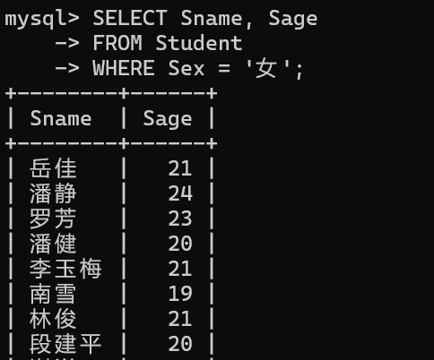
2.
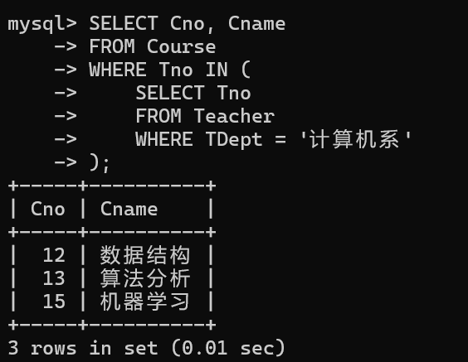
3.
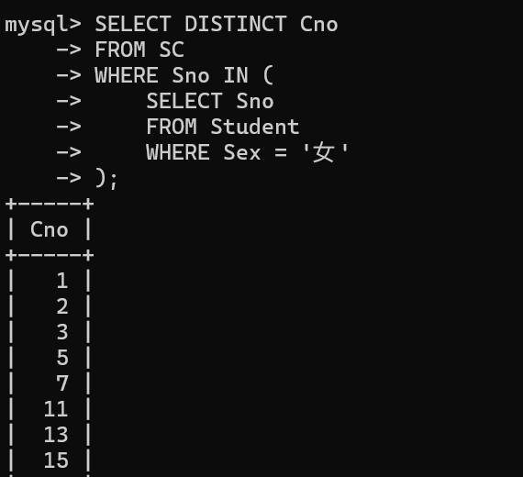
4.
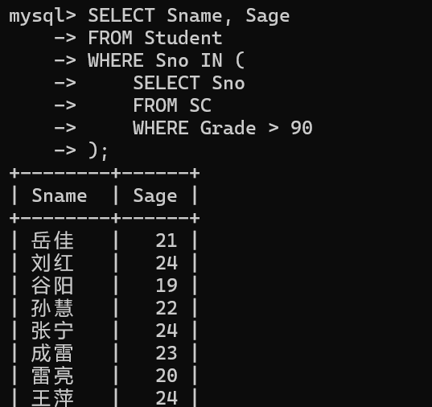
5.
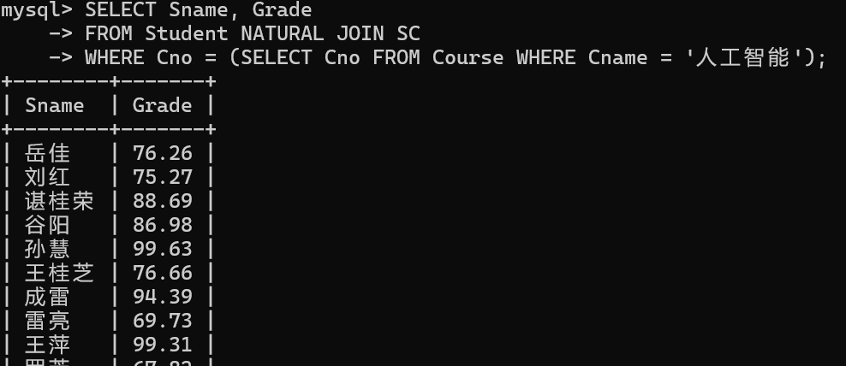
6.
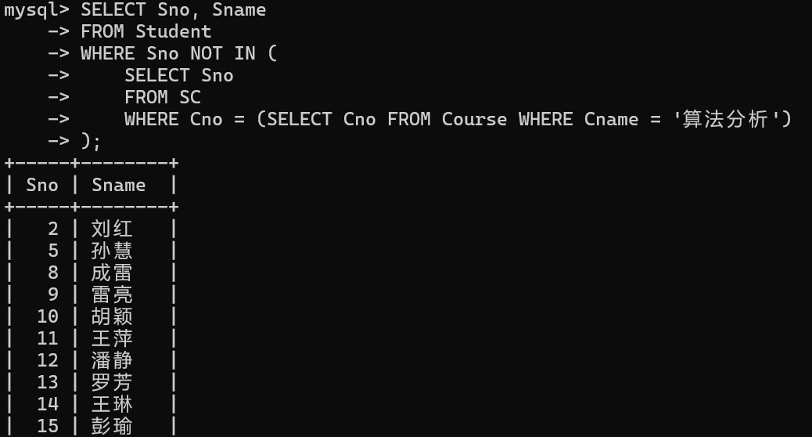
7.
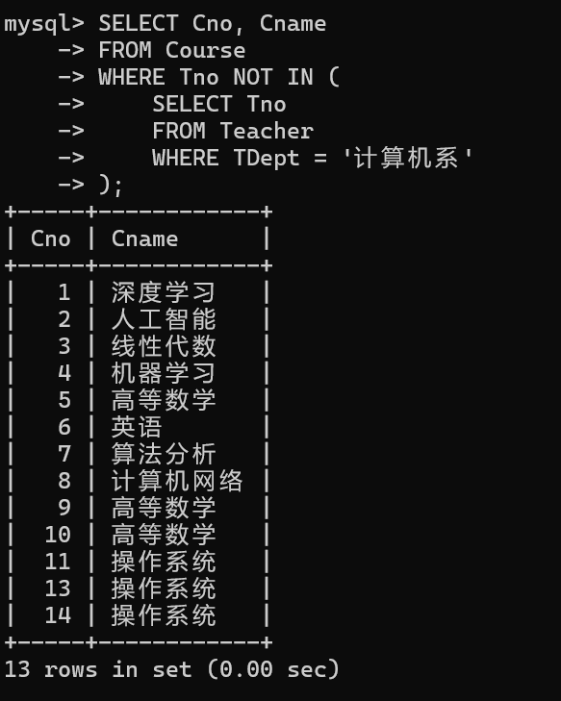
8.
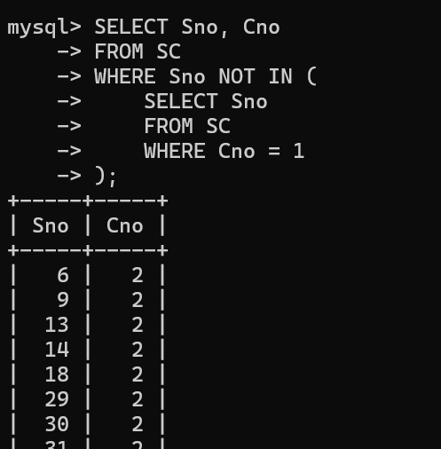
9.
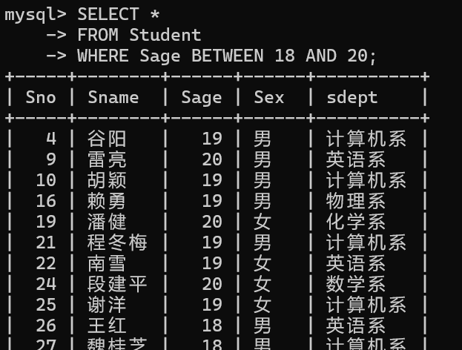
10.
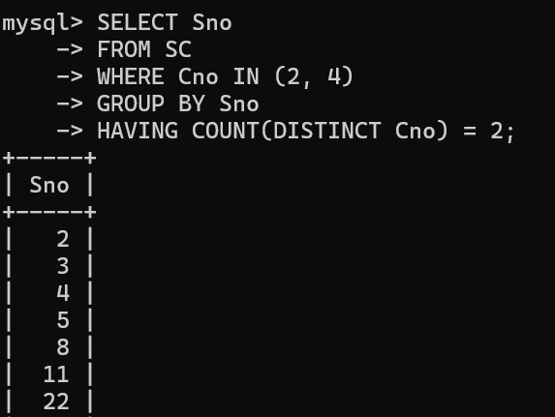
11.
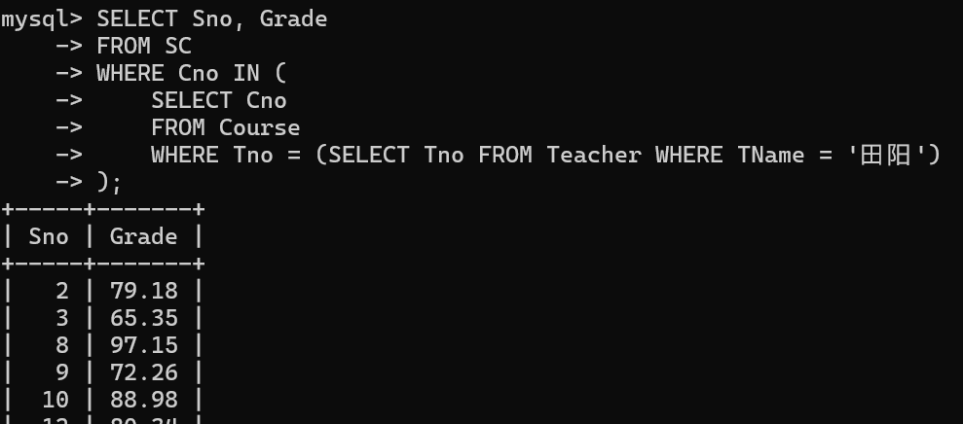
12.
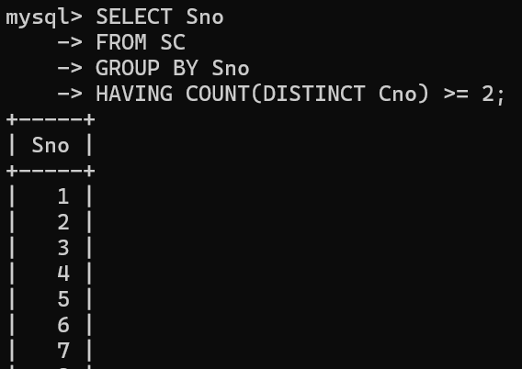
13.
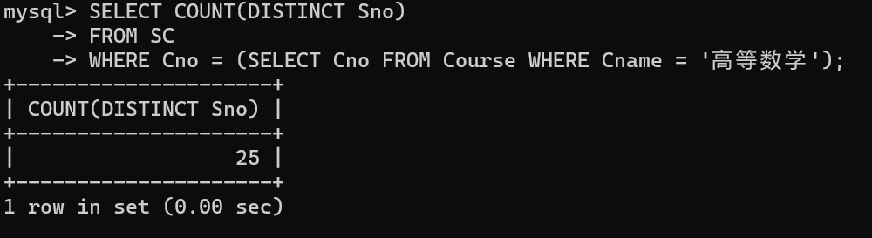
14.
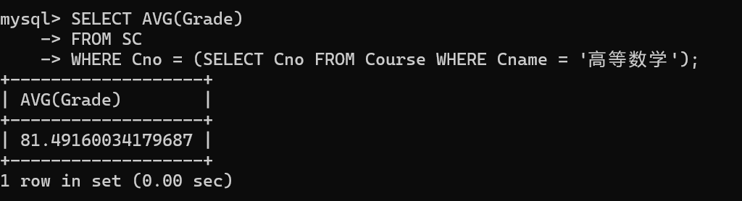
15.
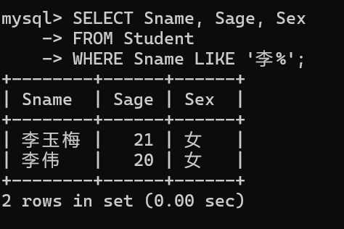
16.
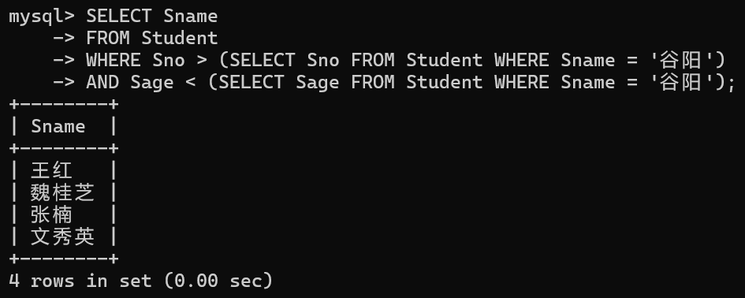
17.
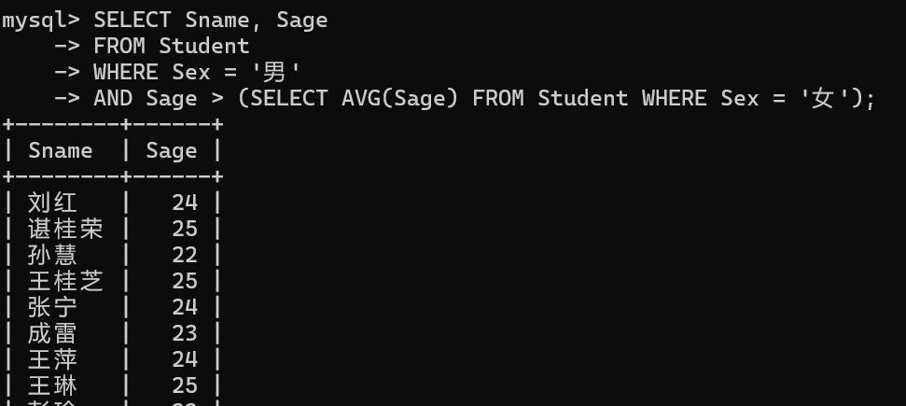
18.
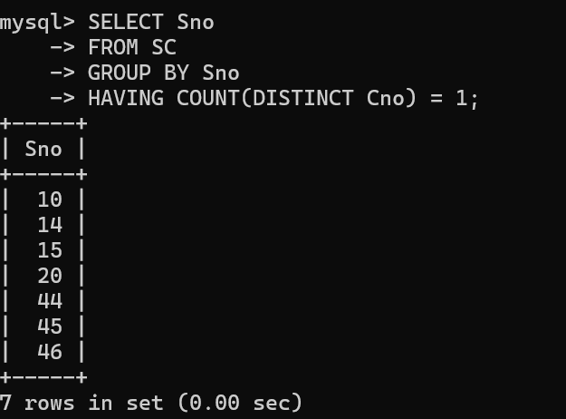
19.
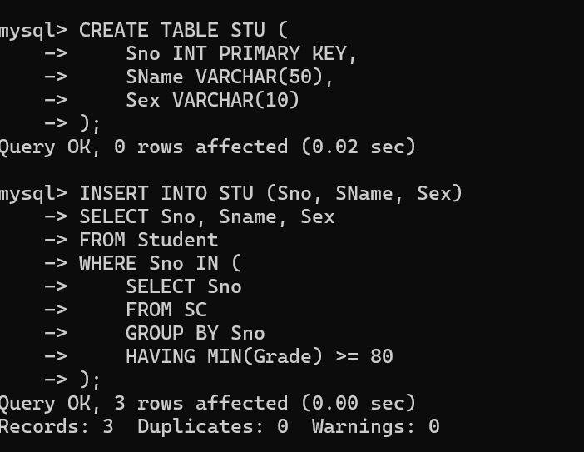
20.
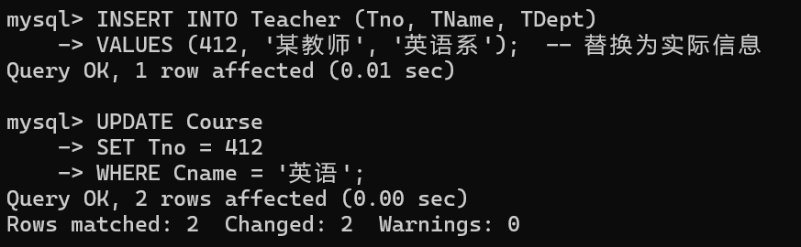
21.
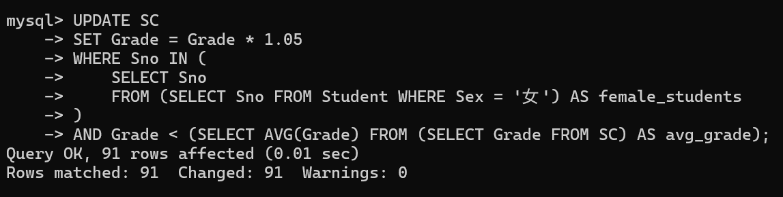
22
23.
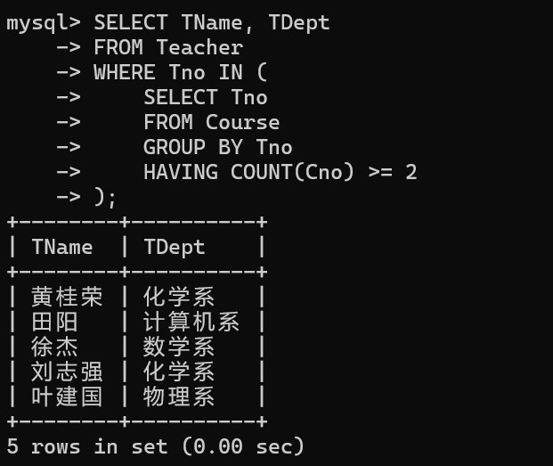
24.
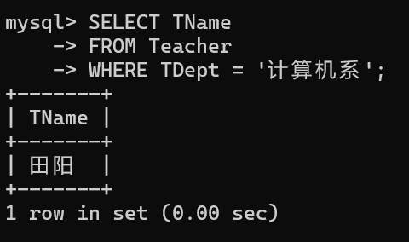
五、备注

实验项目 | 数据库的视图操作 |  |  | 实验日期
实验地点 |  | 同组人数 | 1 | 实验台号
实验类型 | □验证性 □综合性 √设计性 □研究性 □其 他
一、实验目的
1、理解视图的概念。
2、掌握创建、删除视图的方法。
3、掌握用视图管理数据和触发器的方法。
二、实验内容
1、创建视图：创建STU数据库上的视图student_view,视图包含学号、姓名、系；创建STU数据库上的视图sc_view,视图包含sc表的全部列。
2、查询视图：从视图sc_view中查看选修了3号课程的学生的学号；从视图student_view中查询姓名为‘王敏‘的学生所在的系。
3、更新视图：向视图sc_view中插入一行数据：2020005,5,87；
将视图student_view中学号=2020002的学生的系改为MA；
删除视图student_view中学号=20200007的学生的信息。
4、删除视图：删除视图sc_view;
DROP VIEW sc_view;

三、实验步骤及编码
1.
SELECT student_id, name, department
FROM student;

SELECT *
FROM sc;
2.
SELECT student_id
FROM sc_view
WHERE course_id = 3;
SELECT department
FROM student_view
WHERE name = '王敏';
3.
INSERT INTO sc (student_id, course_id, grade)
VALUES (2020005, 5, 87);
4.

四、实验结果及结论
1.
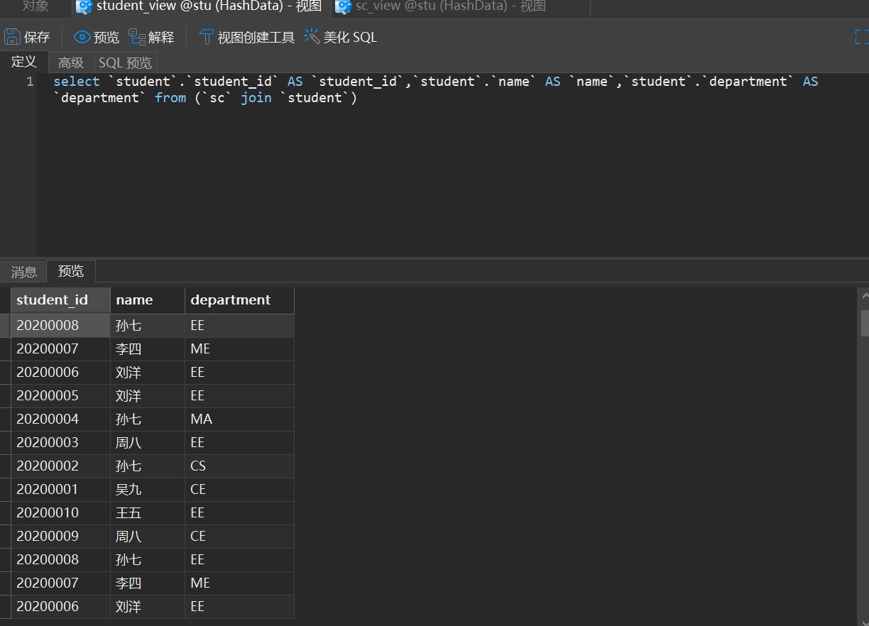
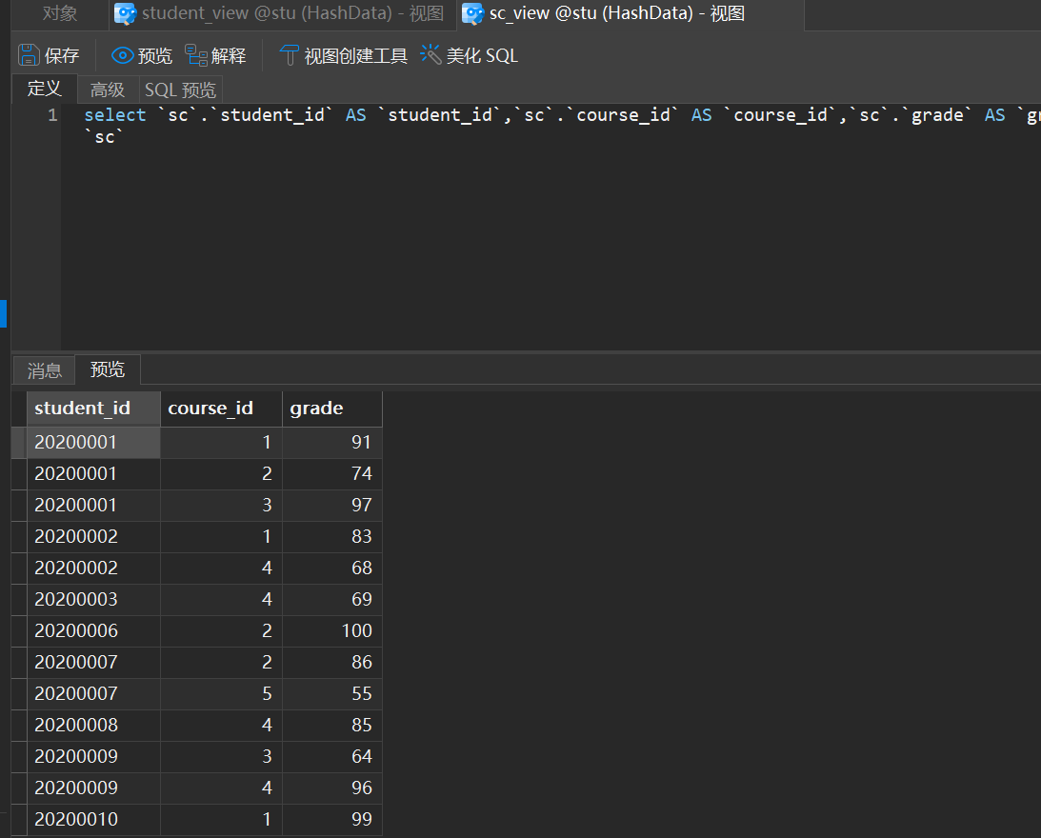
2.
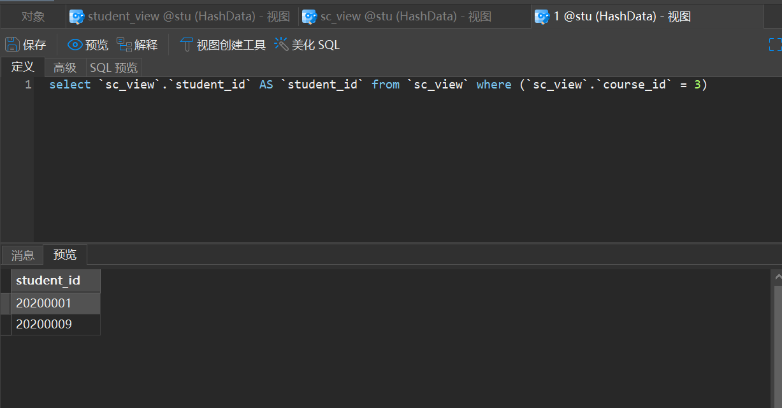

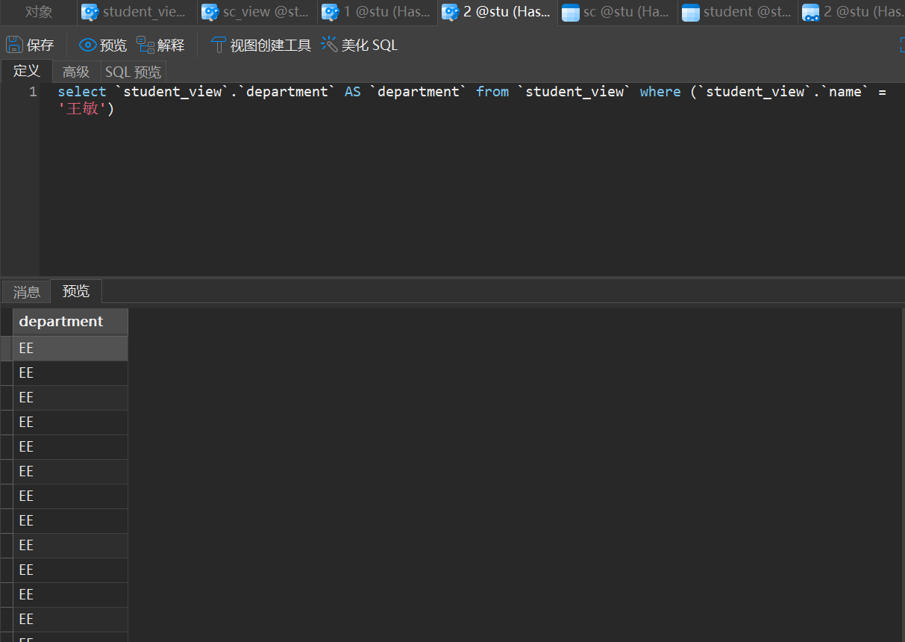
3.
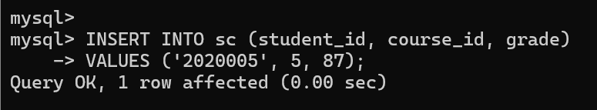
4.
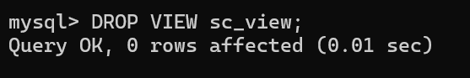

五、备注

实验项目 | 存储过程\触发器设计 |  |  | 实验日期
实验地点 | 线上 | 同组人数 | 1 | 实验台号
实验类型 | √验证性 □综合性 □设计性 □研究性 □其 他
一、实验目的
1.理解存储过程的概念。
2.掌握存储过程的使用方法。
二、实验内容
（一）存储过程
1、定义一个存储函数，按性别计算所有学生的平均年龄。
2、编写存储过程，根据给定的学生学号，计算该生的平均成绩
3、创建存储过程，能够查询出指定课程（课程名）的平均成绩，并用OUT参数返回结果。
4、创建存储过程p_Insertstu，实现向学生数据表中插入一个新同学，并提供相应的实参值（实参值由用户自定）。
（二）触发器
新建一个表：Teacher(Tno name Title money)
1、实现：定义一个before行级触发器，为教师表Teacher定义完整性规则＂教师的工资不得低于4000元，如果低于4000元，则自动的改为4000元＂）
① 先查看有没有定义这样的触发器
②定义这样的触发器
③测试 （ 看Teacher表里面有什么，并且插入，进行测试）
④删除该触发器

三、实验步骤及编码
1.
DROP FUNCTION IF EXISTS avg_age_by_gender;
DELIMITER //
CREATE FUNCTION avg_age_by_gender(gender CHAR(1))
RETURNS FLOAT
DETERMINISTIC
BEGIN
DECLARE avg_age FLOAT;
SELECT AVG(age) INTO avg_age FROM Student WHERE gender = gender;
RETURN avg_age;
END //
DELIMITER ;

2.
（一）
DROP PROCEDURE IF EXISTS avg_grade_by_student;
DELIMITER //
CREATE PROCEDURE avg_grade_by_student(IN student_id VARCHAR(10), OUT avg_grade FLOAT)
BEGIN
SELECT AVG(grade) INTO avg_grade FROM SC WHERE student_id = student_id;
END //
DELIMITER ;
3.
DROP PROCEDURE IF EXISTS avg_grade_by_course;
DELIMITER //
CREATE PROCEDURE avg_grade_by_course(IN course_name VARCHAR(50), OUT avg_grade FLOAT)
BEGIN
SELECT AVG(grade) INTO avg_grade
FROM SC
JOIN Course ON SC.course_id = Course.course_id
WHERE Course.course_name = course_name;
END //
DELIMITER ;
4.
DROP PROCEDURE IF EXISTS p_Insertstu;
DELIMITER //
CREATE PROCEDURE p_Insertstu(IN student_id VARCHAR(10), IN name VARCHAR(50), IN age INT, IN gender CHAR(1))
BEGIN
INSERT INTO Student (student_id, name, age, gender) VALUES (student_id, name, age, gender);
END //
DELIMITER ;
（二）
1.
CREATE TABLE IF NOT EXISTS Teacher (
Tno VARCHAR(10) PRIMARY KEY,
name VARCHAR(50),
Title VARCHAR(50),
money FLOAT
);
2.
① SHOW TRIGGERS LIKE 'Teacher';
②DROP TRIGGER IF EXISTS before_teacher_insert;
DELIMITER //
CREATE TRIGGER before_teacher_insert
BEFORE INSERT ON Teacher
FOR EACH ROW
BEGIN
IF NEW.money < 4000 THEN
SET NEW.money = 4000;
END IF;
END //
DELIMITER ;
③SELECT * FROM Teacher;
INSERT INTO Teacher (Tno, name, Title, money) VALUES ('T001', 'John Doe', 'Lecturer', 3500);
SELECT * FROM Teacher;ssssss
④DROP TRIGGER IF EXISTS before_teacher_insert;
四、实验结果及结论
1.
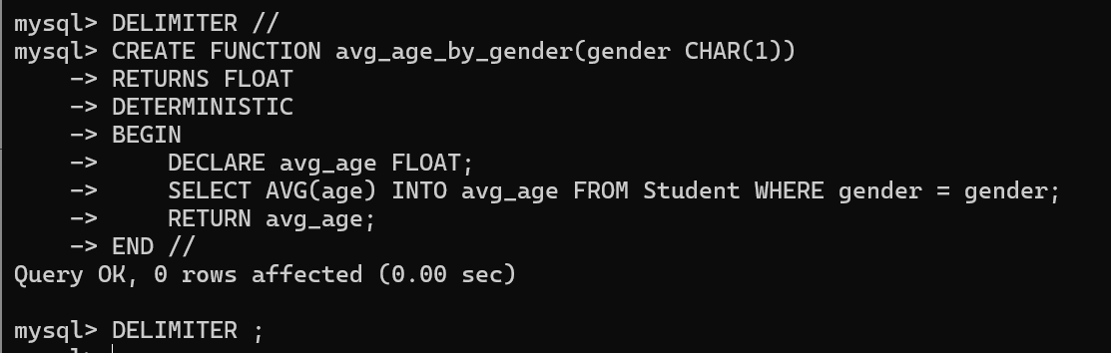
2.
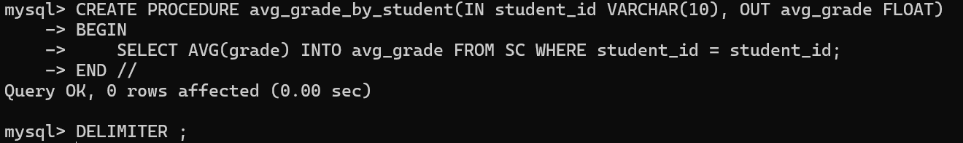
3.
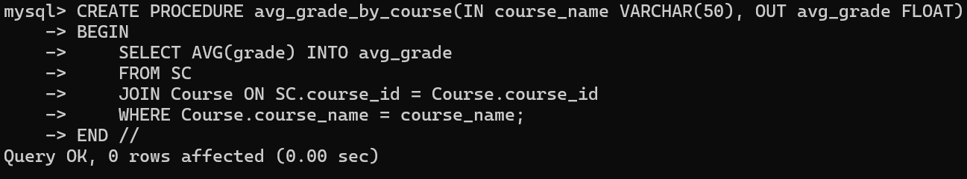
4.
（二）
1.
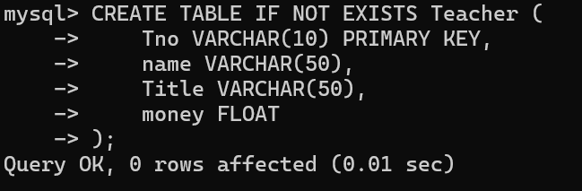
2.
①
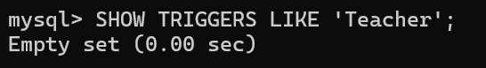
②
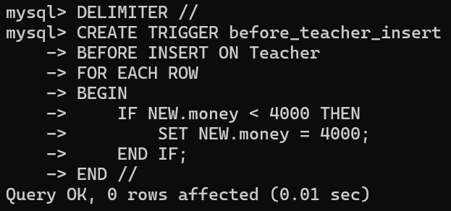
③
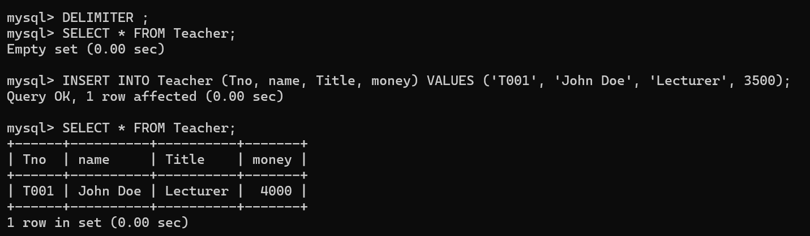
④
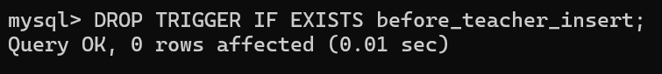
五、备注

